**LÝ CHÍNH ĐẠT**

**ĐỒ ÁN TỐT NGHIỆP**

**NGÀNH CÔNG NGHỆ THÔNG TIN**

**ĐỀ TÀI**

**XÂY DỰNG WEBSITE CHO CỬA HÀNG BÁN ĐIỆN THOẠI**

**HÀ NỘI - 2022**

****BỘ GIÁO DỤC VÀ ĐÀO TẠO****

****TRƯỜNG ĐẠI HỌC MỎ - ĐỊA CHẤT****



**ĐỒ ÁN TỐT NGHIỆP**

**CHUYÊN NGÀNH MẠNG MÁY TÍNH**

**Hà Nội - 2022**

****BỘ GIÁO DỤC VÀ ĐÀO TẠO****

****TRƯỜNG ĐẠI HỌC MỎ - ĐỊA CHẤT****

**ĐỀ TÀI**

**XÂY DỰNG WEBSITE CHO CỬA HÀNG BÁN ĐIỆN THOẠI**

**Sinh viên thực hiện**

**Lý Chính Đạt**

**Cán bộ hướng dẫn**

**GV. Đặng Quốc Trung**



# MỤC LỤC

MỤC LỤC 1

DANH MỤC CÁC HÌNH VẼ 4

DANH MỤC CÁC BẢNG 7

THÔNG TIN KẾT QUẢ ĐỒ ÁN 8

MỞ ĐẦU 10

CHƯƠNG 1 : TỔNG QUAN VỀ LÝ THUYẾT LIÊN QUAN 11

1. Tổng quan về website 11

1.1. Thành phần cơ bản của website 11

1.2. Tầm quan trọng của phát triển website trong doanh nghiệp 13

2. Những công nghệ được sử dụng trong đồ án 13

2.1. Front end 13

2.2. Back end 18

CHƯƠNG 2 : PHÂN TÍCH SƠ LƯỢC VỀ CẤU TRÚC VÀ CHỨC NĂNG CỦA TRANG WEB 27

1. Cơ sở xây dựng trang web 27

2. Website bán điện thoại cần có gì? 28

2.1. Giao diện người dùng 28

2.2. Giao diện quản trị 28

2.3. Các giao diện mặc định 29

2.4. Nghiệp vụ xử lý trong trang web 29

CHƯƠNG 3 : PHÂN TÍCH VÀ THIẾT KẾ HỆ THỐNG 31

1. Phân tích hệ thống về chức năng 31

1.1. Biểu đồ phân cấp chức năng 31

1.2. Đặc tả chức năng của hệ thống 31

1.3. Use-case-diagram 33

1.4. Mô tả chi tiết các chức năng của hệ thống 35

2. Phân tích hệ thống về dữ liệu 52

2.1. Xác định các thực thể và các thuộc tính cho thực thể 52

2.2. Xác định các liên kết và các mối quan hệ của thực thể 53

3. Mô hình thực thể/ liên kết (Mô hình ER) 55

CHƯƠNG 4 : THIẾT KẾ CƠ SỞ DỮ LIỆU 56

1. Mô tả thực thể kết hợp 56

1.1. Danh mục 56

1.2. Sản phẩm 56

1.3. Ảnh của sản phẩm 56

1.4. Khách hàng 57

1.5. Giỏ hàng 57

1.6. Voucher giảm giá 57

1.7. Đơn hàng 57

1.8. Chi tiết đơn hàng 58

1.9. Phản hồi của khách hàng 58

1.10. Tài khoản 58

1.11. Quyền trong trang web 58

1.12. Phân quyền cho người dùng 59

2. Mô tả các mối kết hợp 59

2.1. Mối kết hợp: Danh mục và Sản phẩm 59

2.2. Mối kết hợp: Tài khoản và Quyền gán cho tài khoản 59

2.3. Mối kết hợp: Quyền trong website và Quyền gán cho tài khoản 60

2.4. Mối kết hợp: Khách hàng và Đơn hàng 60

2.5. Mối kết hợp: Đơn hàng và Chi tiết đơn hàng 60

2.6. Mối kết hợp: Sản phẩm và Chi tiết đơn hàng 61

2.7. Mối kết hợp: Khách hàng và Giỏ hàng 61

2.8. Mối kết hợp: Voucher và Đơn hàng 61

3. Mô tả chi tiết các bảng 61

3.1. Category 61

3.2. Product 62

3.3. Customer 63

3.4. Promotions 63

3.5. Orders 64

3.6. OrderDetail 65

3.7. Users 65

3.8. Roles 66

3.9. UserRoles 66

4. Sơ đồ quan hệ dữ liệu giữa các bảng 66

CHƯƠNG 5 : TRIỂN KHAI XÂY DỰNG WEBSITE BÁN ĐIỆN THOẠI 67

1. Giao diện người dùng 67

2. Giao diện quản trị 75

2.1. Quản trị danh mục 76

2.2. Quản trị sản phẩm 77

2.3. Quản trị đơn hàng 79

2.4. Quản trị khách hàng 80

2.5. Quản trị mã giảm giá 81

2.6. Quản trị tài khoản 83

KẾT LUẬN 84

TÀI LIỆU THAM KHẢO 85

# DANH MỤC CÁC HÌNH VẼ

Hình 1‑1: Một số đuôi tên miền phổ biến 11

Hình 1‑2: Ảnh mô tả cách web hosting làm việc như thế nào 12

Hình 1‑3: Source code là mã nguồn tạo nên website 12

Hình 1‑4: Front-end gồm các yếu tố tạo nên giao diện của các trang web 14

Hình 1‑5: Logo HTML 5 15

Hình 1‑6: Logo CSS 3 16

Hình 1‑7: HTML, CSS và JS là bộ 3 không thể thiếu trong mảng Front end 17

Hình 1‑8: Logo Angular 18

Hình 1‑9: Back end là gì? 19

Hình 1‑10: Logo SQL Server Management Studio 20

Hình 1‑11: Logo Spring 21

Hình 1‑12: Cấu trúc Spring MVC và các thành phần chứa bên trong Model – View – Controller. 22

Hình 1‑13: Logo Java 24

Hình 1‑14: Thông dịch trong Java 25

Hình 3‑1: Biểu đồ phân cấp chức năng 31

Hình 3‑2: Use-case-diagram cho khách hàng 33

Hình 3‑3: Use-case-diagram cho khách hàng vãng lai 33

Hình 3‑4: Use-case-diagram cho bộ phận quản trị hệ thống 34

Hình 3‑5: Use-case-diagram admin quản lý sản phẩm 34

Hình 3‑6: Use-case-diagram admin quản lý danh mục 35

Hình 3‑7: Use-case-diagram admin quản lý đơn đặt hàng 35

Hình 3‑8: Liên kết giữa các thực thể 54

Hình 3‑9: Mô hình thực thể liên kết ER 55

Hình 4‑1: Mối kết hợp giữa Danh mục và Sản phẩm 59

Hình 4‑2: Mối kết hợp giữa Tài khoản và Quyền gán cho tài khoản 59

Hình 4‑3: Mối kết hợp giữa Quyền trong website và Quyền gán cho tài khoản 60

Hình 4‑4: Mối kết hợp giữa Khách hàng và Đơn hàng 60

Hình 4‑5: Mối kết hợp giữa Đơn hàng và Chi tiết đơn hàng 60

Hình 4‑6: Mối kết hợp giữa Sản phẩm và Chi tiết đơn hàng 61

Hình 4‑7: Mối kết hợp giữa Khách hàng và Giỏ hàng 61

Hình 4‑8: Mối kết hợp giữa Voucher và Đơn hàng 61

Hình 4‑9: Sơ đồ quan hệ dữ liệu giữa các bảng 66

Hình 5‑1: Giao diện trang chủ 67

Hình 5‑2: Thanh tìm kiếm sản phẩm 68

Hình 5‑3: Giao diện Cửa hàng 69

Hình 5‑4: Giao diện chi tiết sản phẩm 70

Hình 5‑5: Giao diện xem trước giỏ hàng khi thêm sản phẩm vào giỏ 71

Hình 5‑6: Giao diện giỏ hàng 72

Hình 5‑7: Giao diện Đăng nhập/Đăng ký (bắt buộc phải đăng nhập để tới trang thanh toán) 72

Hình 5‑8: Giao diện thanh toán sau khi đăng nhập xong 73

Hình 5‑9: Sau khi nhập thông tin đầy đủ, nút Đặt hàng sẽ hiện ra 73

Hình 5‑10: Sau khi nhấn nút Đặt hàng sẽ chuyển tới trang xác nhận đặt hàng thành công 74

Hình 5‑11: Ngay lập tức thông tin sẽ được lưu vào cơ sở dữ liệu và hiển thị trong trang quản trị đơn hàng của admin 74

Hình 5‑12: Người quản trị có thể chọn nút Detail để xem đơn hàng chi tiết 74

Hình 5‑13: Trang thống kê 75

Hình 5‑14: Giao diện sidebar của admin 75

Hình 5‑15: Trang Xem danh sách danh mục 76

Hình 5‑16: Trang Thêm danh mục 76

Hình 5‑17: Trang Chỉnh sửa danh mục 77

Hình 5‑18: Trang Xem danh sách sản phẩm 77

Hình 5‑19: Trang Thêm sản phẩm 78

Hình 5‑20: Trang Chỉnh sửa sản phẩm 78

Hình 5‑21: Trang Xem danh sách đơn hàng 79

Hình 5‑22: Trang Xem chi tiết đơn hàng 79

Hình 5‑23: Trang Xem danh sách khách hàng 80

Hình 5‑24: Trang Thêm khách hàng 80

Hình 5‑25: Trang Sửa thông tin khách hàng 81

Hình 5‑26: Trang Xem danh sách mã giảm giá 81

Hình 5‑27: Trang Thêm mã giảm giá 82

Hình 5‑28: Trang Chỉnh sửa mã giảm giá 82

Hình 5‑29: Trang Xem danh sách tài khoản 83

# DANH MỤC CÁC BẢNG

Bảng 3‑1: Bảng chứa thông tin các danh mục 62

Bảng 3‑2: Bảng chứa thông tin sản phẩm 63

Bảng 3‑3: Bảng chứa thông tin khách hàng 63

Bảng 3‑4: Bảng chứa thông tin voucher giảm giá 64

Bảng 3‑5: Bảng chứa thông tin đơn hàng 64

Bảng 3‑6: Bảng chứa thông tin chi tiết đơn hàng. 65

Bảng 3‑7: Bảng chứa thông tin tài khoản 65

Bảng 3‑8: Bảng chứa thông tin quyền 66

Bảng 3‑9: Bảng chứa thông tin phân quyền 66

# THÔNG TIN KẾT QUẢ ĐỒ ÁN

1. Thông tin chung

|  |  |
| --- | --- |
| Tên báo cáo: | Xây dựng website cho cửa hàng bán điện thoại |
| Sinh viên thực hiện: Lý Chính Đạt | |
| Mã sinh viên: 1721050116 Lớp: DCCTMM62C | |
| Hệ đào tạo: Chính quy | |
| Điện thoại: 0344541807 | |
| Email: lychinhdat1999000@gmail.com | |
| Thời gian thực hiện: 2022 | |

2. Mục tiêu

Xây dựng được một website bán điện thoại với đầy đủ các tính năng cơ bản mà một website thương mại điện tử cần có như: đăng ký, đăng nhập, xem thông tin sản phẩm, đặt hàng, xem giỏ hàng, thanh toán, quản trị trang web,…

3. Nội dung chính

Gồm 5 chương:

- CHƯƠNG I: Tổng quan về lý thuyết liên quan

Giới thiệu tổng quan về website và những công nghệ sử dụng trong đồ án thuộc 2 mảng chính là Front end và Back end.

- CHƯƠNG II: Phân tích sơ lược về cấu trúc và chức năng của trang web.

Đặt vấn đề cơ sở để xây dựng trang web. Phân tích sơ lược về những chức năng cung cấp cho khách hàng và người quản trị viên.

- CHƯƠNG III: Phân tích và thiết kế hệ thống

Phân tích và đặc tả những yêu cầu về chức năng và dữ liệu của trang web.

- CHƯƠNG IV: Thiết kế cơ sở dữ liệu

Từ những phân tích trên, thiết kế cơ sở dữ liệu cần thiết cho website.

- CHƯƠNG V: Triển khai xây dựng website bán điện thoại

Hiển thị những giao diện của trang web và mô tả sơ lược về chức năng có trong từng giao diện đó.

4. Kết quả chính đạt được

Tự xây dựng được một trang web phục vụ cho công việc bán điện thoại. Nắm được và vận dụng được các công nghệ, các ngôn ngữ phục vụ cho quá trình thiết kế và lập trình chức năng cho website.

# MỞ ĐẦU

Chúng ta đang sống trong thời đại 4.0 – thời đại tân tiến của khoa học và công nghệ. Rất nhiều ngành nghề đang dần được cải thiện về hiệu suất nhờ sự ra đời của những thiết bị máy móc tiện lợi. Trong số đó, công nghệ thông tin là một trong những ngành đi đầu của thời đại này nhờ vào những ưu việt mà nó đem lại.

Có rất nhiều loại hình công việc trong ngành công nghệ thông tin từ nhân viên kinh doanh đến thiết kế web, tùy thuộc vào các điểm mạnh và sự yêu thích mà chúng ta có thể tìm được cho mình vai trò phù hợp. Sau đây là một vài lựa chọn tiêu biểu:

* Nhân viên phân tích dữ liệu
* Quản trị hệ thống
* Lập trình viên
* Kỹ sư phần mềm
* Nhân viên phân tích hệ thống
* Chuyên viên hỗ trợ kỹ thuật/ người sử dụng cuối cùng
* Thiết kế web/ dịch vụ Internet

Trong số đó, lập trình web là công việc của lập trình viên. Các lập trình viên sẽ có nhiệm vụ nhận toàn bộ dữ liệu từ bộ phận thiết kế web để chuyển thành một hệ thống website hoàn chỉnh. Website này có tương tác với cơ sở dữ liệu và tương tác với người dùng dựa trên ngôn ngữ máy tính.

Trong bài luận này, em sẽ trình bày về những lý thuyết về các ngôn ngữ mà em sử dụng trong việc tạo ra một trang web thương mại điện tử và những công cụ, công nghệ cần thiết áp dụng vào để tạo ra một trang web bán hàng hoàn chỉnh nhất trong khả năng của mình.

# : TỔNG QUAN VỀ LÝ THUYẾT LIÊN QUAN

## Tổng quan về website

### Thành phần cơ bản của website

Tên miền (domain): Được xem là địa chỉ website. Giả sử như website là một cửa hàng thì tên miền chính là tên địa chỉ của cửa hàng đó. Do đó để truy cập website, bạn phải gõ địa chỉ tên miền trên trình duyệt để có thể đi đến được với website đó.



Hình ‑: Một số đuôi tên miền phổ biến

Web hosting: Sau khi đã có tên miền. Công việc tiếp theo của bạn đó chính là thuê một máy chủ. Đó được gọi là web hosting. Máy chủ sẽ lưu trữ tất cả các thông tin, hình ảnh và tài liệu của website để từ đó có thể đưa ra được những kết quả phù hợp với truy vấn của người dùng.

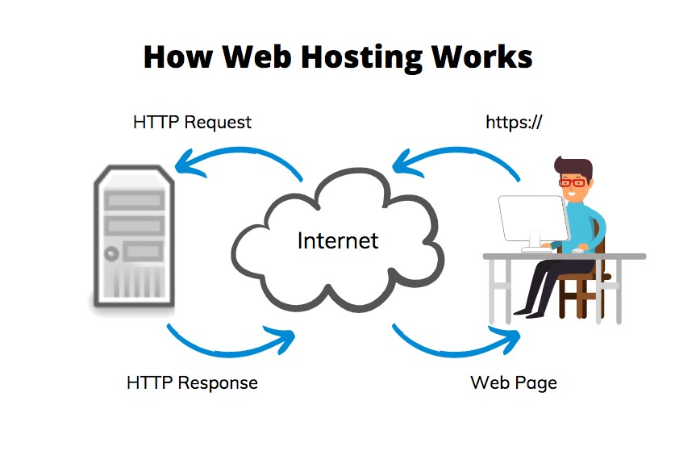

Hình ‑: Ảnh mô tả cách web hosting làm việc như thế nào

Source Code: Đây được xem là mã nguồn của website. Nếu tên miền là địa chỉ, web hosting chính là mảnh đất thì source code chính là phần gạch và bê tông để xây nên website. Và bạn đã có một website, chính là một ngôi nhà hoàn chỉnh.

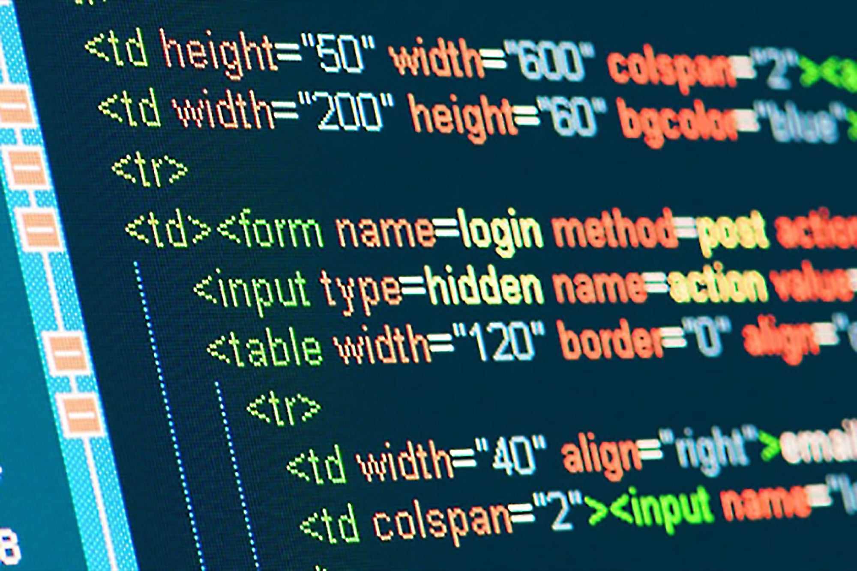

Hình 1‑3: Source code là mã nguồn tạo nên website

### Tầm quan trọng của phát triển website trong doanh nghiệp

* Cung cấp thông tin nhanh chóng, dễ dàng chia sẻ, trao đổi.
* Lượng thông tin cung cấp cho khách hàng không hạn chế.
* Quảng bá sản phẩm trên toàn thế giới 24/7.
* Thông tin luôn sẵn có trên website và dễ dàng tìm kiếm.
* Tiết kiệm chi phí quảng cáo vì digital marketing hiệu quả hơn rất nhiều so với quảng cáo báo đài.
* Thay đổi thông tin trên website dễ dàng không phải in lại như brochure, catalogue, danh thiếp…
* Website có công cụ hổ trợ chat trực tiếp hổ trợ, tư vấn, đặt hàng cho khách hàng tức thì.
* Tiết kiệm phí thuê mặt bằng, nhân viên.
* Tăng cao tính chuyên nghiệp của doanh nghiệp.
* Rút ngắn khoảng cách giữa doanh nghiệp lớn và nhỏ (với 1 trang website chuyên nghiệp bạn ngang hàng với bất cứ doanh nghiệp nào khác).

## Những công nghệ được sử dụng trong đồ án

### Front end

Front-end là những gì mà người dùng nhìn thấy khi truy cập vào các trang web hay ứng dụng web. Hiểu một cách đơn giản, Front-end chính là giao diện của một website. Nó mang lại cho người sử dụng các trải nghiệm tương tác (nghe, nhìn) trên trang web đó. Vì thế, Front-end còn được gọi là “Client-side”.

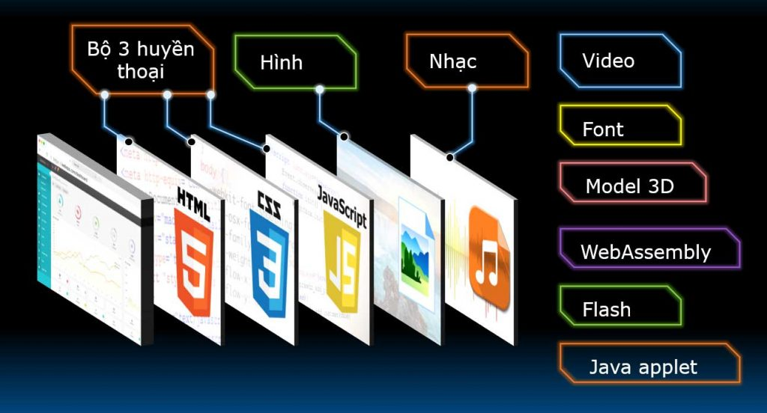

Hình ‑: Front-end gồm các yếu tố tạo nên giao diện của các trang web

Trong thiết kế web, Front-end được tạo ra bởi 3 loại ngôn ngữ cơ bản là HTML, CSS và JavaScript. Các lập trình viên Front-end sẽ cần đảm bảo nội dung hiển thị tốt trên mọi nền tảng khác nhau.

#### HTML

HTML, viết tắt từ Hyper Text Markup Language, là ngôn ngữ chính thức dùng trong protocol World Wide Web, được tạo ra vào năm 1990. HTML kết hợp các đoạn văn bản (text) với cấu trúc code để từ đó quy định cách các text đó thể hiện.

**HTML** được sử dụng để tạo và cấu trúc các thành phần trong trang web hoặc ứng dụng, phân chia các đoạn văn, heading, titles, blockquotes… và **HTML** không phải là ngôn ngữ lập trình.



Hình ‑: Logo HTML 5

#### CSS

CSS là chữ viết tắt của Cascading Style Sheets, nó là một ngôn ngữ được sử dụng để tìm và định dạng lại các phần tử được tạo ra bởi các ngôn ngữ đánh dấu ([HTML](https://topdev.vn/blog/html-la-gi/)). Nói ngắn gọn hơn là ngôn ngữ tạo phong cách cho trang web. Bạn có thể hiểu đơn giản rằng, nếu HTML đóng vai trò định dạng các phần tử trên website như việc tạo ra các đoạn văn bản, các tiêu đề, bảng,…thì CSS sẽ giúp chúng ta có thể thêm style vào các phần tử HTML đó như đổi bố cục, màu sắc trang, đổi màu chữ, font chữ, thay đổi cấu trúc…



Hình ‑: Logo CSS 3

#### JavaScript

Javascript là một ngôn ngữ lập trình kịch bản dựa vào đối tượng phát triển có sẵn hoặc tự định nghĩa. Javascript được sử dụng rộng rãi trong các ứng dụng Website. Javascript được hỗ trợ hầu như trên tất cả các trình duyệt như Firefox, Chrome, ... trên máy tính lẫn điện thoại.

Nhiệm vụ của Javascript là xử lý những đối tượng HTML trên trình duyệt. Nó có thể can thiệp với các hành động như thêm / xóa / sửa các thuộc tính CSS và các thẻ HTML một cách dễ dàng. Hay nói cách khác, Javascript là một ngôn ngữ lập trình trên trình duyệt ở phía client. Tuy nhiên, hiện nay với sự xuất hiện của NodeJS đã giúp cho Javascript có thể làm việc ở backend.

Sức mạnh của Javascript là không thể chối cãi, bằng chứng là hiện nay có rất nhiều libraries và framework được viết bằng Javascript ra đời như:

* Angular: Một thư viện dùng để xây dựng ứng dụng Single Page.
* NodeJS: Một thư viện được phát triển phía Server dùng để xây dựng ứng dụng realtime.
* Sencha Touch: Một Framework dùng để xây dựng ứng dụng Mobile.
* ExtJS: Một Framework dùng xây dựng ứng dụng quản lý (Web Applications).
* jQuery: Một thư viện rất mạnh về hiệu ứng.
* ReactJS: Một thư viện viết ứng dụng mobie.
* Và còn nhiều thư viện khác.

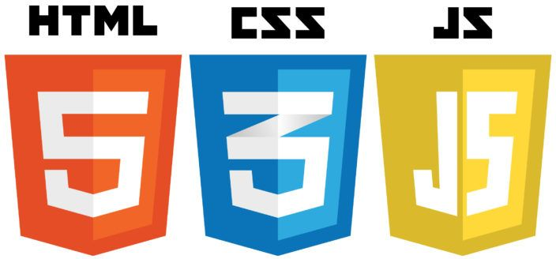

Hình ‑: HTML, CSS và JS là bộ 3 không thể thiếu trong Front end

#### Angular Framework

**Angular là gì?**

Angular được xe là một open source (mã nguồn mở) hay frameworks miễn phí chuyên dụng cho công việc thiết kế web. Angular được phát triển từ những năm 2009 và được duy trì bởi Google. Frameworks này được xem là frameworks front end mạnh mẽ nhất chuyên dụng bởi các lập trình viên cắt HTML cao cấp.



Hình ‑: Logo Angular

**Các đặc trưng cơ bản của Angular**

* Được sử dụng để có thể phát triển dựa trên JavaScript.
* Angular có khả năng tạo các ứng dụng client-side dựa trên mô hình MVC.
* Angular sở hữu khả năng tương thích cao có thể tự động xử lý dễ dàng các mã Javascript sao cho phù hợp với các trình duyệt nhất.
* Khi có mã nguồn mở và miễn phí thì nó sẽ được sử dụng rộng rãi hơn.

**Ứng dụng của Angular**

* CRUD Web Apps.
* Mobile Apps.
* CSS3 Animations.
* Chrome Extensions.
* Testable JS Apps.
* Firebase Powered Apps.

### Back end

Backend là những tương tác ngầm giữa ba phần chính gồm server, application và database. Dù không được thấy hay tương tác bởi người dùng, phần hậu trường này lại rất quan trọng với website. [Backend](https://vn.got-it.ai/blog/backend-developer-la-gi-backend-developer-can-hoc-nhung-gi(opens%20in%20a%20new%20tab)) cung cấp các chức năng mượt mà cho website và là cây cầu bắc ngang giữa client và database. Phải có [backend](https://vn.got-it.ai/blog/top-7-ngon-ngu-lap-trinh-backend-pho-bien-nhat) thì website mới hoạt động trơn tru, hiệu quả để trải nghiệm người dùng được như ý.

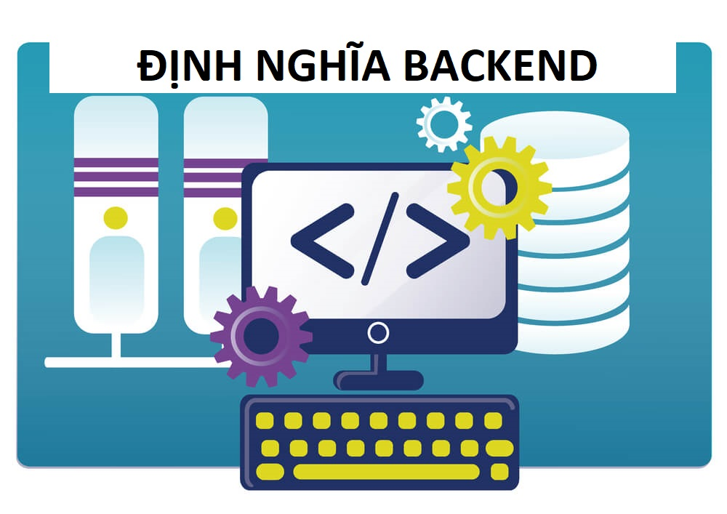

Hình ‑: Back end là gì?

#### Hệ quản trị cơ sở dữ liệu SQL Server

**SQL Server là gì ?**

SQL Server hay còn gọi là Microsoft SQL Server, viết tắt là MS SQL Server. Đây là một phần mềm được phát triển bởi Microsoft dùng để lưu trữ dữ liệu dựa trên chuẩn RDBMS, và nó cũng là một hệ quản trị [cơ sở](https://www.semtek.com.vn/co-so-du-lieu/) dữ liệu quan hệ đối tượng (ORDBMS).

SQL Server cung cấp đầy đủ công cụ để quản lý, từ [giao diện](https://www.semtek.com.vn/giao-dien-website/) GUI cho đến việc sử dụng ngôn ngữ truy vấn SQL. Ngoài ra điểm mạnh của nó là Microsoft có khá nhiền nền tảng kết hợp hoàn hảo với SQL Server như ASP.NET, C# xây dựng Winform, bởi vì nó hoạt động hoàn toàn độc lập.



Hình ‑: Logo SQL Server Management Studio

**Ứng dụng của SQL Server**

* Tạo cơ sở dữ liệu.
* Duy trì cơ sở dữ liệu.
* Phân tích dữ liệu bằng SSAS – SQL Server Analysis Services.
* Tạo báo cáo bằng SSRS – SQL Server Reporting Services.
* Thực hiện quá trình ETL (Extract-Transform-Load) bằng SSIS – SQL Server Integration Services.

#### Spring Framework

**Spring Framework là gì?**

Spring được xem là một Framework có vai trò phát triển cho các ứng dụng Java. Trong số đó, phổ biến nhất là Java Enterprise và nó được sử dụng bởi hàng triệu lập trình viên khác nhau.



Hình ‑: Logo Spring

**Tính năng của Spring**

Các tính năng chính của Spring chủ yếu được sử dụng để có thể xây dựng được các ứng dụng bên trong Java Desktop, một số ứng dụng mobile, các Java Web. Một trong những mục tiêu chính nhất của Spring là đảm bảo cho việc phát triển những ứng dụng J2EE một cách dễ dàng hơn dựa trên mô hình sử dụng POJO.

**Spring MVC**

Spring MVC là một trong những mô hình ứng dụng mà ở đó các thành phần được phân tách thành nhiều lớp riêng biệt và mỗi cái có các nhiệm vụ đặc trưng. Do nhu cầu xây dựng các ứng dụng trên nền tảng Web được nhanh chóng và tiện lợi nên Spring MVC đã ra đời giúp việc triển khai các dự án nhanh hơn.Spring MVC được xây dựng theo cấu trúc MVC (Model-View-Controller) ở đó có các API cho phép việc xây dựng các ứng dụng trên web được dễ dàng và có quy tắc hơn.

**Cấu trúc của Spring MVC**

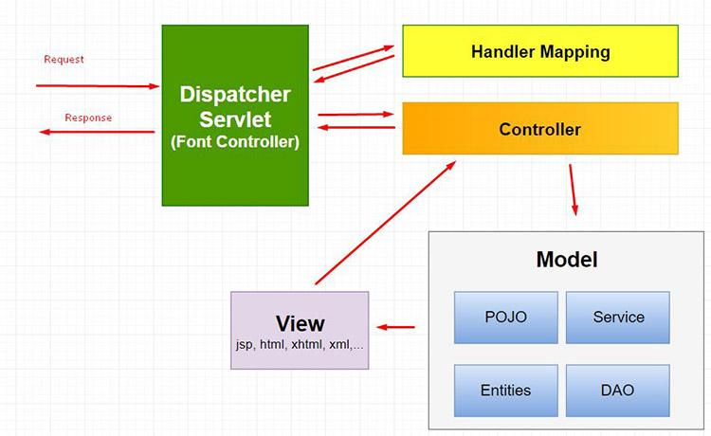

Hình 1‑12: Cấu trúc Spring MVC và các thành phần chứa bên trong Model – View – Controller.

Model là lớp chứa thông tin của các đối tượng (Dữ liệu), tương tác với Database. Trong Spring MVC nó gồm các file POJO, Service, DAO thực hiện truy cập database, xử lý business.

View là nơi hiển thị nội dung và tương tác trực tiếp với người dùng. Trên thực tế khi làm việc với Spring thì trong phần view người ra sẽ sử dụng các template engine mã nguồn mở cho phép chúng ta sử dụng lại các thành phần chung giữa các trang trong ứng dụng web và xử lý nhiều loại ngôn ngữ khác như HTML, XML, Javascript, [CSS](https://itnavi.com.vn/blog/css-la-gi/).

Controller là nơi tiếp nhận những request từ phía người dùng sau đó xử lý request để xây dựng dữ liệu cho view (model) và chọn view để trả lại kết quả của cho người dùng. Cụ thể ở đây là Dispatcher Controller, Handler Mapping, Controller.

#### Spring Boot

**Spring Boot là gì?**

Spring Boot là một Spring framework hiện đang được nhiều lập trình viên lựa chọn vì nó giúp cho các lập trình viên chúng ta đơn giản hóa quá trình lập trình một ứng dụng với Spring, chỉ tập trung vào việc phát triển business cho ứng dụng. Spring Boot được coi như là điểm khởi đầu để xây dựng tất cả các ứng dụng dựa trên nền tảng Spring.

**Ứng dụng của Spring Boot**

Bất cứ thứ gì sinh ra và ngày càng phát triển đều có lý do của nó, không phải tự nhiên mà Spring Boot lại được dùng để tạo các dự án Spring:

* Giúp xây dựng ứng dụng Spring độc lập (stand-alone) bao gồm gần như mọi thứ REST API, WebSocket, Web, Streaming …
* Giúp giảm tối ưu công đoạn cấu hình và không yêu cầu cấu hình thông qua XML.
* Có thể nhúng trực tiếp Tomcat, Jetty, Undertow… do đó không cần phải triển khai tập tin WAR.
* Tích hợp các loại mô-đun khác nhau trong các loaik Spring như Spring Data, Spring MVC, Spring Security, Spring JDBC, Spring ORM…
* Các starter dependency làm cho việc thêm các hỗ trợ phù hợp cho project giúp cấu hình ban đầu nhanh hơn.
* Bạn có thể dễ dàng phát triển các ứng dụng Spring dựa trên các loại ngôn ngữ khác như Java hoặc Groovy.
* Spring Boot có thể ự động cấu hình Spring mỗi khi cần thiết.
* Hỗ trợ nhiều IDE như Spring Tool Suite, IntelliJ IDEA, NetBeans hoặc cũng có thể cấu hình đơn giản và dùng Sublime Text để phát triển luôn.
* Không sinh code cấu hình và không yêu cầu phải cấu hình bằng XML …

#### Ngôn ngữ lập trình Java

**Java là gì?**

Java là một trong những ngôn ngữ lập trình hướng đối tượng. Nó được sử dụng trong phát triển phần mềm, trang web, game hay ứng dụng trên các thiết bị di động.

Java được tạo ra với tiêu chí “*Viết (code) một lần, thực thi khắp nơi*” (Write Once, Run Anywhere  – WORA). Chương trình phần mềm viết bằng Java có thể chạy trên mọi nền tảng (platform) khác nhau thông qua một môi trường thực thi với điều kiện có môi trường thực thi thích hợp hỗ trợ nền tảng đó.



Hình ‑: Logo Java

**Đặc điểm của ngôn ngữ Java**

* Tương tự như C++, hướng đối tượng hoàn toàn(Object Oriented).
* Độc lập phần cứng và hệ điều hành(Encapsulation).
* Độc lập phần cứng và hệ điều hành(Platform Independent).
* Ngôn ngữ thông dịch(Interpreted Language).

Ngôn ngữ lập trình thường được chia ra làm 2 loại (tùy theo các hiện thực hóa ngôn ngữ đó) là ngôn ngữ thông dịch và ngôn ngữ biên dịch.

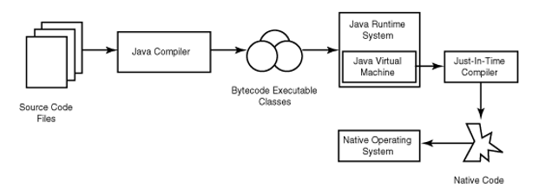

Hình ‑: Thông dịch trong Java

* Thông dịch (Interpreter) : Nó dịch từng lệnh rồi chạy từng lệnh, lần sau muốn chạy lại thì phải dịch lại.
* Biên dịch (Compiler): Code sau khi được biên dịch sẽ tạo ra 1 file thường là .exe, và file .exe này có thể đem sử dụng lại không cần biên dịch nữa.

Ngôn ngữ lập trình Java thuộc loại ngôn ngữ thông dịch. Chính xác hơn, Java là loại ngôn ngữ vừa biên dịch vừa thông dịch. Cụ thể như sau:

* Cơ chế thu gom rác tự động(Garbage collection automatically).
* Đa luồng(Multithreaded).
* Tính an toàn và bảo mật(Backward Compatibility).
* Tính an toàn và bảo mật(Secure).

**Ưu điểm của Java**

* Java là nền tảng độc lập vì chúng ta có thể chạy mã Java trên bất kỳ máy nào mà không cần cài đặt bất kỳ phần mềm đặc biệt nào, JVM thực hiện điều đó.
* Java là hướng đối tượng vì các lớp và đối tượng của nó.
* Lý do chính để Java được bảo mật là con trỏ, Java không sử dụng con trỏ.
* Trong Java, chúng ta có thể thực thi nhiều chương trình đồng thời, do đó, có thể đạt được đa luồng.
* Java mạnh mẽ vì nó có nhiều tính năng như thu gom rác, không sử dụng con trỏ rõ ràng, xử lý ngoại lệ.
* Java là một ngôn ngữ cấp cao giúp nó dễ hiểu.
* Quản lý bộ nhớ hiệu quả được thực hiện bằng Ngôn ngữ lập trình Java.

**Nhược điểm của Java**

* Là một ngôn ngữ cấp cao, nó phải xử lý các cấp độ biên dịch và trừu tượng của một máy ảo. Java thể hiện hiệu suất kém, nguyên nhân chính là do bộ thu gom rác, cấu hình bộ nhớ đệm không hợp lệ và bế tắc giữa các quy trình.
* Java có rất ít trình tạo GUI – Swing, SWT, JSF và JavaFX trong số những trình xây dựng phổ biến hơn.
* Để viết mã để thực hiện một tập hợp các hoạt động đơn giản, bạn có thể phải viết những đoạn mã dài và phức tạp. Điều này có thể ảnh hưởng đến khả năng đọc nhưng đảm bảo rằng các lập trình viên nhập chính xác những gì cần phải làm. Khi chúng tôi so sánh Java với Python , chúng tôi nhận thấy Python không cần dấu chấm phẩy, dấu ngoặc đơn hoặc dấu ngoặc nhọn và có mã ngắn hơn rõ ràng.

**Ứng dụng của ngôn ngữ lập trình Java**

Java phổ biến rộng rãi, sau đây là một số lĩnh vực mà java có thể sử dụng được:

* Java làm ứng dụng Android
* Java làm hệ thống giao dịch trong ngành Dịch vụ tài chính
* Java làm ứng dụng web
* Java làm phần mềm phát triển
* Java làm ứng dụng giao dịch
* Java làm ứng dụng J2ME
* Java làm lập trình nhúng
* Java trong công nghệ Big Data
* Java làm hệ thống hiệu suất cao
* Java làm ứng dụng khoa học

# : PHÂN TÍCH SƠ LƯỢC VỀ CẤU TRÚC VÀ CHỨC NĂNG CỦA TRANG WEB

## Cơ sở xây dựng trang web

Hiện nay chúng ta đang sống trong thời đại 4.0 – thời đại bùng nổ mạnh mẽ của những phát minh tiên tiến về khoa học công nghệ. Cuộc sống của chúng ta ngày một cải thiện hơn từ nhu cầu làm việc cho tới giải trí. Hầu như ở bất kỳ lĩnh vực to nhỏ nào đều có sự hỗ trợ rất lớn từ máy móc và công nghệ. Trong số đó, không thể không kể đến điện thoại di động với sự tiện lợi mà nó mang lại.

Kể từ khi chiếc điện thoại đầu tiên được phát minh vào năm 1875 bởi Alexander Graham Bell tính cho tới nay đã gần 150 năm. Sau rất nhiều những cải tiến của các thế hệ sau mà ngày nay ta có những chiếc smartphone nhỏ gọn vừa vặn bỏ túi cùng với vô vàn chức năng mà nó đem lại. Ban đầu chỉ có những chức năng nghe, gọi, nhắn tin dần dần tiến đến nghe nhạc, đọc báo, xem phim, lướt web, chơi game,… Với những tiện ích như vậy nhưng mức giá của một chiếc smartphone cũng không phải quá đắt, chỉ từ 1 triệu đồng, chúng ta đã có thể mua được 1 chiếc smartphone với đầy đủ những chức năng trên. Nhờ sự phát triển lớn mạnh của điện thoại di động, nhiều tập đoàn lớn đã đầu tư rất nhiều tiền bạc để cải tiến, sản xuất ra nhiều dòng điện thoại di động với những thế mạnh công nghệ của riêng họ. Trong số đó phải kể đến các tập đoàn như: Apple, Samsung, Xiaomi, Nokia, Huawei,…

Theo thống kê, Việt Nam hiện có 93,5 triệu thuê bao sử dụng smartphone (điện thoại thông minh), tỷ lệ người trưởng thành sử dụng điện thoại thông minh tại Việt Nam đạt khoảng 73,5% và mục tiêu sẽ nâng tỷ lệ này lên 85% vào cuối năm 2022. Nắm bắt được sự phát triển mạnh mẽ ấy, ngoài việc cung cấp các mẫu điện thoại dành cho mọi đối tượng khách hàng, chúng ta ứng dụng công nghệ thông tin vào việc tăng khả năng tiếp cận tới sản phẩm của khách hàng mà cụ thể ở đây là xây dựng ra những trang web bán điện thoại trực tuyến. Việc mua bán giờ vô cùng đơn giản khi việc khách hàng cần làm chỉ là ngồi nhà đăng ký tài khoản, chọn sản phẩm muốn mua và đặt hàng. Sản phẩm sẽ được shipper mang tới tận nơi mà không nhất thiết khách hàng phải đích thân tới cửa hàng. Điều này thật tuyệt vời khi giải quyết được những bất cập do địa lí mà ta gặp phải khi chưa có trang web bán hàng. Dựa trên những trải nghiệm cá nhân và tìm hiểu cách xây dựng trang web, em đã chọn đề tài “Xây dựng website cho cửa hàng bán điện thoại” làm sản phẩm của mình cho đồ án tốt nghiệp.

## Website bán điện thoại cần có gì?

### Giao diện người dùng

Giao diện người dùng tối thiểu cần có các trang sau:

* Trang chủ
* Cửa hàng
* Trang đăng ký/đăng nhập
* Chi tiết sản phẩm
* Thông tin tài khoản
* Giỏ hàng
* Xác nhận mua hàng
* Thông báo đặt hàng thành công

### Giao diện quản trị

Giao diện quản trị gồm có các trang sau:

* Trang thống kê
* Thêm danh mục
* Thêm sản phẩm
* Thêm khách hàng
* Thêm mã giảm giá
* Chỉnh sửa thông tin danh mục
* Chỉnh sửa thông tin sản phẩm
* Chỉnh sửa thông tin khách hàng
* Chỉnh sửa thông tin mã giảm giá
* Danh sách danh mục
* Danh sách sản phẩm
* Danh sách khách hàng
* Danh sách mã giảm giá
* Danh sách đơn hàng
* Danh sách chi tiết đơn hàng

### Các giao diện mặc định

* Header
* Footer
* Trang không tồn tại

### Nghiệp vụ xử lý trong trang web

#### Nghiệp vụ xử lý khi mua hàng

Khách hàng khi chưa đăng ký và đăng nhập tài khoản sẽ truy cập được vào các trang sau:

* Trang chủ
* Cửa hàng
* Trang đăng ký/đăng nhập
* Chi tiết sản phẩm
* Giỏ hàng
* Trang không tồn tại

Phân tích:

**Trang chủ** là trang đầu tiên xuất hiện khi người dùng truy cập vào trang web theo tên miền. Tại đây hiển thị các slide quảng bá sản phẩm, danh sách sản phẩm bán chạy, danh sách sản phẩm mới nhất.

Tại **Cửa hàng**, ta có thể vào xem **Chi tiết sản phẩm** của từng sản phẩm có trong đó. Kèm theo các chức năng lọc và tìm sản phẩm theo giá tiền.

Trong trang **Chi tiết sản phẩm**, khách hàng có thể xem ảnh sản phẩm, xem thông tin sản phẩm, chọn màu sắc của sản phẩm và thêm sản phẩm vào **Giỏ hàng.**

Trong **Giỏ hàng**, người dùng có thể xóa bớt sản phẩm đã thêm vào giỏ hoặc tăng giảm số lượng sản phẩm đặt hàng mà mình đã thêm vào giỏ.

Thông thường, sau khi chốt được đơn hàng, người dùng sẽ tới trang **Xác nhận mua hàng** để hoàn tất thủ tục nhưng nếu khách hàng chưa đăng nhập tài khoản thì sẽ bị điều tới **Trang đăng nhập/đăng ký**.

Khách hàng khi đã đăng nhập bằng tài khoản đăng ký trong trang web sẽ truy cập thêm được những trang sau:

* Thông tin tài khoản
* Xác nhận mua hàng
* Thông báo đặt hàng thành công (chỉ khi nhấn nút **Đặt hàng**)

Phân tích: Với khách hàng đã đăng nhập bằng tài khoản, đầu tiên, khách hàng có thêm 2 lựa chọn đó là xem **Thông tin tài khoản** và **Đăng xuất**. Quan trọng nhất, khách hàng có thể từ trang **Giỏ hàng** chuyển hướng tới trang **Xác nhận mua hàng** để xác nhận lần cuối rồi nhấn nút **Đặt hàng**, cuối cùng hệ thống sẽ dẫn tới trang **Thông báo đặt hàng thành công** tới khách hàng.

#### Nghiệp vụ quản trị

Admin là người có thể truy cập tới tất cả các trang tồn tại của trang web. Trong số đó, mục đích chính là quản trị những đối tượng tồn tại trong trang web. Sau đây là những đối tượng mà admin quản trị:

* Quản trị danh mục: Gồm có Xem danh sách danh mục, Tìm kiếm danh mục, Thêm danh mục, Sửa danh mục, Xóa danh mục.
* Quản trị sản phẩm: Gồm có Xem danh sách sản phẩm, Tìm kiếm sản phẩm, Thêm sản phẩm, Sửa sản phẩm, Kích hoạt/Vô hiệu hóa sản phẩm.
* Quản trị đơn hàng: Gồm có Xem danh sách đơn hàng, Tìm kiếm đơn hàng, Xem chi tiết đơn hàng.
* Quản trị mã giảm giá: Gồm có Xem danh sách mã giảm giá, Tìm kiếm mã giảm giá, Thêm mã giảm giá, Sửa mã giảm giá, Xóa mã giảm giá.
* Quản trị khách hàng: Gồm có Xem danh sách khách hàng, Tìm kiếm khách hàng, Sửa thông tin khách hàng.
* Quản trị tài khoản: Gồm có Xem danh sách tài khoản, Tìm kiếm tài khoản, Kích hoạt/Vô hiệu hóa tài khoản.

# : PHÂN TÍCH VÀ THIẾT KẾ HỆ THỐNG

## Phân tích hệ thống về chức năng

### Biểu đồ phân cấp chức năng

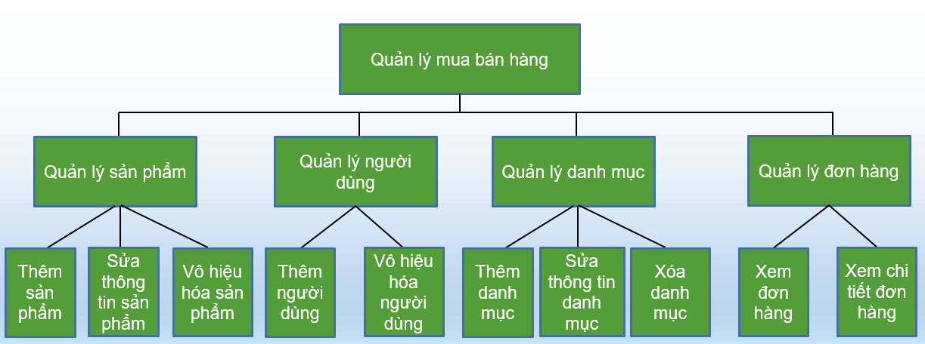

Hình ‑: Biểu đồ phân cấp chức năng

### Đặc tả chức năng của hệ thống

#### Chức năng đối với khách hàng:

* Chức năng đăng ký tài khoản khách hàng
* Chức năng đăng nhập hệ thống
* Chức năng thoát khỏi hệ thống
* Chức năng sửa thông tin thành viên
* Chức năng tìm kiếm sản phẩm
* Chức năng thêm hàng vào giỏ hàng
* Chức năng xem giỏ hàng

Chức năng xóa sản phẩm trong giỏ hàng

Chức năng cập nhật giỏ hàng

* Chức năng tạo đơn hàng
* Chức năng xem sản phẩm
* Chức năng xem chi tiết sản phẩm

#### Chức năng đối với khách hàng vãng lai:

* Chức năng đăng ký tài khoản khách hàng
* Chức năng đăng nhập hệ thống
* Chức năng tìm kiếm sản phẩm
* Chức năng xem chi tiết sản phẩm
* Chức năng xem tin tức

#### Chức năng đối với người quản trị hệ thống:

* Chức năng đăng nhập hệ thống
* Chức năng thoát khỏi hệ thống
* Chức năng quản lý danh mục sản phẩm

Thêm danh mục

Xoá danh mục

Cập nhật danh mục

* Chức năng quản lý sản phẩm

Thêm sản phẩm

Xoá sản phẩm

Cập nhật sản phẩm

Tìm kiếm sản phẩm

* Chức năng quản lý đơn đặt hàng

Xoá đơn đặt hàng

Xem chi tiết đơn đặt hàng

Tìm kiếm đơn đặt hàng

* Chức năng xem sản phẩm
* Chức năng xem chi tiết sản phẩm

### Use-case-diagram

#### Use-case-diagram cho khách hàng

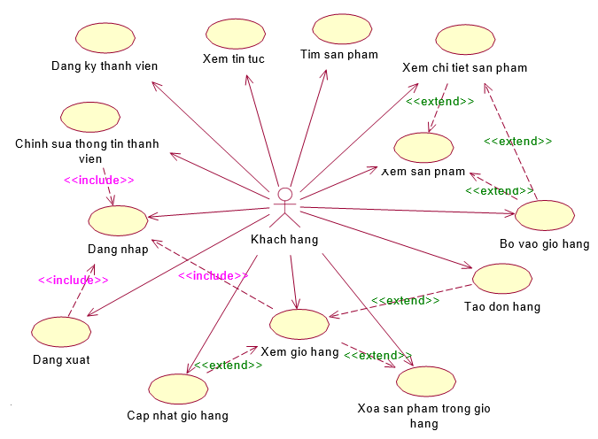

Hình ‑: Use-case-diagram cho khách hàng

#### Use-case-diagram cho khách hàng chưa đăng nhập

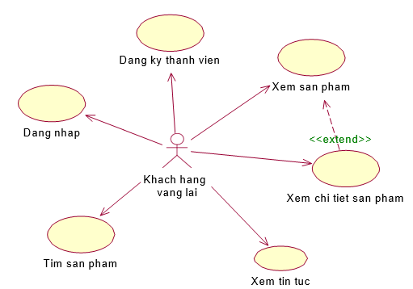

Hình ‑: Use-case-diagram cho khách hàng vãng lai

#### Use-Case Diagram cho bộ phận quản trị hệ thống

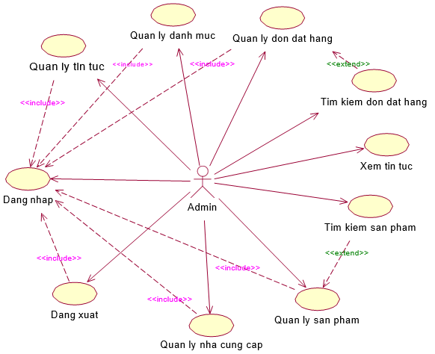

Hình ‑: Use-case-diagram cho bộ phận quản trị hệ thống

#### Quản lý sản phẩm

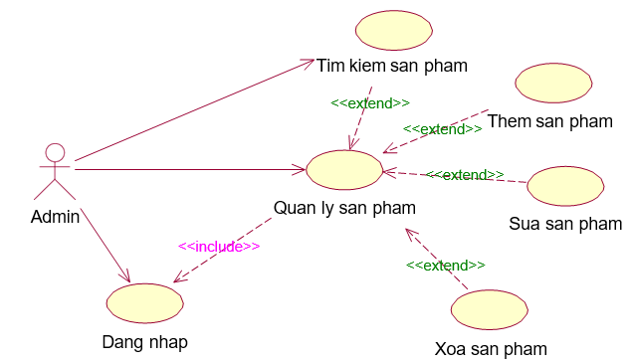

Hình ‑: Use-case-diagram admin quản lý sản phẩm

#### Quản lý danh mục

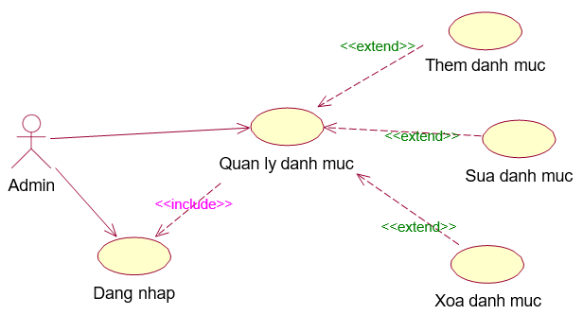

Hình ‑: Use-case-diagram admin quản lý danh mục

#### Quản lý đơn đặt hàng

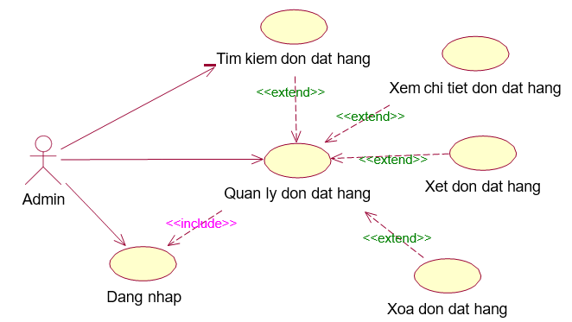

Hình ‑: Use-case-diagram admin quản lý đơn đặt hàng

### Mô tả chi tiết các chức năng của hệ thống

#### Thêm vào giỏ hàng

**Tóm tắt**

* Use-case này cho phép tạo ra giỏ hàng ảo cho khách hàng.
* Giỏ hàng ảo sẽ chứa sản phẩm mà khách hàng chọn mua.
* Giỏ hàng ảo này sẽ tồn tại từ khi khách hàng chọn “thêm vào” cho đến khi khách hàng rời khỏi cửa hàng.
* Khách hàng là actor của use-case này.

**Dòng sự kiện**

Use-case bắt đầu khi khách hàng chọn mua sản phẩm bằng cách click lên nút “thêm vào”.

**Dòng sự kiện chính**

* Actor chọn nút “thêm vào” tồn tại dưới từng sản phẩm.
* Hệ thống lấy “mã sản phẩm” vừa được actor chọn.
* Hệ thống lấy thông tin về khách hàng (mã khách hàng).
* Hệ thống tìm mã giỏ hàng đã tồn tại trong hệ thống chưa
* Nếu giỏ hàng chưa được tạo
* Hệ thống tạo ra một mã giỏ hàng.
* Hệ thống lưu những thông tin vào database: mã giỏ hàng, mã khách hàng, mã sản phẩm, số lượng sản phẩm, ngày thực hiện.
* Nếu giỏ hàng đã tồn tại

Hệ thống lưu những thông tin vào database: mã giỏ hàng, mã khách hàng, mã sản phẩm, số lượng sản phẩm, ngày thực hiện.

**Các dòng sự kiện khác**

Khách hàng chưa đăng nhập thành viên, khi khách hàng nhấn nút “Thêm vào” thì hệ thống yêu cầu khách hàng phải đăng ký thành viên hay đăng nhập thành viên. Khi khách hàng hoàn tất các thủ tục đó thì use-case xem như kết thúc.

**Các yêu cầu đặc biệt**

Không có.

**Điều kiện tiên quyết**

Trước khi use-case này bắt đầu thì actor phải đăng nhập vào hệ thống với vai trò là khách hàng.

**Điều kiện hoàn tất**

Không có.

**Điểm mở rộng**

Không có.

#### Xem giỏ hàng

**Tóm tắt**

* Use-case này cho phép actor xem chi tiết giỏ hàng của mình.
* Khách hàng là actor của use-case này.

**Dòng sự kiện**

Use-case bắt đầu khi actor chọn chức năng xem giỏ hàng bằng cách click vào biểu tượng giỏ hàng.

**Dòng sự kiện chính**

* Actor chọn chức năng xem giỏ hàng
* Hệ thống lấy mã giỏ hàng tồn tại trong hệ thống dưới dạng session hoặc cookies.
* Hệ thống tìm trong database các mẫu tin ứng với mã giỏ hàng vừa lấy được và hiển thị giỏ hàng với các thông tin: tên sản phẩm, giá sản phẩm, số lượng, số tiền ứng với một sản phẩm.

**Các dòng sự kiện khác**

* Nếu khách hàng chưa là thành viên thì hệ thống sẽ hiện thị phần đăng ký đòi actor phải đăng ký thành viên.
* Khi actor đăng ký hoàn tất thì use-case xem như kết thúc.

**Các yêu cầu đặc biệt**

Không có.

**Điều kiện tiên quyết**

Trước khi use-case này bắt đầu thì actor phải đăng nhập vào hệ thống với vai trò là khách hàng.

**Điều kiện hoàn tất**

Không có.

**Điểm mở rộng**

Giảm số lượng sản phẩm trong giỏ hàng. Sửa số lượng sản phẩm trong giỏ hàng.

#### Giảm sản phẩm trong giỏ hàng

**Tóm tắt**

* Use-case cho phép actor xóa các sản phẩm chứa trong giỏ hàng của mình.
* Khách hàng là actor của use-case này.

**Dòng sự kiện**

* Use-case bắt đầu khi actor chọn chức năng “xóa sản phẩm” có trong giỏ hàng.

**Dòng sự kiện chính**

* Actor chọn chức năng “Xóa sản phẩm” cho một sản phẩm có trong giỏ hàng.
* Hệ thống lấy mã sản phẩm vừa được actor chọn trong giỏ hàng.
* Hệ thống lấy thông tin về actor (mã khách hàng).
* Hệ thống lấy mã giỏ hàng trong hệ thống tồn tại dưới dạng Session hoặc Cookie.
* Hệ thống tìm mẫu tin trong database ứng với mã giỏ hàng, mã sản phẩm, mã khách hàng và xóa mẫu tin đó đi.
* Hệ thống hiển thị giỏ hàng ở trạng thái mới.

**Các dòng sự kiện khác**

Không có.

**Các yêu cầu đặc biệt**

Không có

**Điều kiện tiên quyết**

Giỏ hàng phải tồn tại.

Có sản phẩm trong giỏ hàng.

**Điều kiện hoàn tất**

Giỏ hàng phải được hiển thị lại ở trạng thái vừa được actor cập nhật.

**Điểm mở rộng**

Xem giỏ hàng.

#### Sửa số lượng sản phẩm trong giỏ hàng

**Tóm tắt**

* Use-case này cho phép actor cập nhật lại số lượng mua của một sản phẩm trong giỏ hàng của mình.
* Khách hàng là actor của use-case này.

**Dòng sự kiện**

* Use-case bắt đầu khi actor chọn chức năng “cập nhật” có trong giỏ hàng ứng với từng sản phẩm.

**Dòng sự kiện chính**

* Actor chọn chức năng “cập nhật” cho một sản phẩm có trong giỏ hàng.
* Hệ thống lấy mã sản phẩm vừa được actor chọn trong giỏ hàng.
* Hệ thống lấy thông tin về actor.
* Hệ thống lấy mã giỏ hàng trong hệ thống tồn tại dưới dạng Session hoặc Cookies.
* Hệ thống tìm mẫu tin trong database ứng với mã giỏ hàng, mã sản phẩm, mã khách hàng.
* Hệ thống sẽ hiện giỏ hàng với mục số lượng ở dạng “sửa” ngay tại sản phẩm trong giỏ hàng mà actor chọn “cập nhật”
* Actor cập nhật lại mục số lượng.

**Các dòng sự kiện khác**

* Hệ thống sẽ cập nhật lại mẫu tin ứng với mã khách hàng, mã sản phẩm, mã giỏ hàng trong database.
* Use-case “xem giỏ hàng” được thực hiện.

**Các yêu cầu đặc biệt**

Không có

**Điều kiện tiên quyết**

Giỏ hàng phải tồn tại.

Có sản phẩm trong giỏ hàng.

**Điều kiện hoàn tất**

Giỏ hàng phải được hiển thị lại ở trạng thái vừa được actor cập nhật.

**Điểm mở rộng**

Xem giỏ hàng.

#### Tìm sản phẩm

**Tóm tắt**

* Use-case này cho phép actor tìm một sản phẩm trong danh mục.
* Khách hàng là actor của use-case này.

**Dòng sự kiện**

Use-case bắt đầu khi actor chọn chức năng “tìm sản phẩm”.

**Dòng sự kiện chính**

* Actor nhập tên sản phẩm hoặc thông tin về sản phẩm cần tìm.
* Actor chọn hình thức tìm kiếm.
* Actor chọn khởi động tiến trình tìm kiếm.
* Hệ thống tìm trong database những sản phẩm có tên trùng hay gần trùng với tên mà actor đã nhập.
* Hệ thống hiển thị các sản phẩm tìm được.

**Các dòng sự kiện khác**

* Nếu không có sản phẩm nào được tìm thấy thì hệ thống sẽ thông báo cho actor biết là không tìm thấy sản phẩm.
* Hệ thống sẽ quay lại đầu use-case.

**Các yêu cầu đặc biệt**

Không có

**Điều kiện tiên quyết**

Không có.

**Điều kiện hoàn tất.**

Tất cả các sản phẩm tìm được phải được hiển thị.

**Điểm mở rộng**

Không có.

#### Đăng ký thành viên

**Tóm tắt**

* Use-case cho phép actor đăng ký để trở thành thành viên của cửa hàng.
* Khách hàng là actor của use-case này.

**Dòng sự kiện**

Use-case bắt đầu khi actor chọn chức năng “đăng ký thành viên”.

**Dòng sự kiện chính**

* Actor chọn chức năng “đăng ký thành viên”.
* Hệ thống hiển thị mục đăng ký thành viên.
* Actor điền vào các thông tin: Tên đăng nhập, mật khẩu, xác nhận mật khẩu, địa chỉ, email, điện thoại, fax.
* Actor chọn nút “đăng ký”.
* Hệ thống lưu toàn bộ thông tin mà actor vừa xác nhận xuống database.
* Hệ thống hiển thị màn hình của thành viên.

**Các dòng sự kiện khác**

Nếu actor không điền đầy đủ các thông tin bắt buộc thì hệ thống không cho đăng ký và buộc phải điền đầy đủ những thông tin này.

**Các yêu cầu đặc biệt**

Không có

**Điều kiện tiên quyết**

Không có.

**Điều kiện hoàn tất**

Phải có một thông báo cho actor biết tình trạng đăng ký của actor có được hoàn thành hay không.

Phải chuyển đến giao diện đăng nhập thành công.

**Điểm mở rộng**

Sửa thông tin thành viên.

#### Chỉnh sửa thông tin thành viên

**Tóm tắt**

* Use-case này cho phép actor chỉnh sửa những thông tin của mình trong hệ thống.
* Khách hàng là actor của use-case này.

**Dòng sự kiện**

Use-case bắt đầu khi actor chọn chức năng “chỉnh sửa thông tin” thành viên.

**Dòng sự kiện chính**

* Actor chọn chức năng chỉnh sửa thông tin thành viên.
* Hệ thống xác định tên tài khoản và mật khẩu của actor đang truy cập.
* Hệ thống tìm trong database những thông tin của actor tương ứng với tên đăng nhập và mật khẩu và hiển thị các thông tin đó trên một mục.
* Actor chỉnh sửa lại thông tin.
* Actor chọn “cập nhật” hoặc “thoát”.

**Các dòng sự kiện khác**

* Nếu actor chọn “cập nhật” thì hệ thống sẽ cập nhật lại những thông tin mà actor vừa chỉnh sửa vào database.
* Nếu actor chọn “thoát” thì use-case kết thúc.
* Nếu actor chọn “sửa thông tin” mà chưa đăng nhập vào hệ thống thì một thông báo được hiển thị nhắc actor đăng nhập vào hệ thống và use-case kết thúc.

**Các yêu cầu đặc biệt**

Không có.

**Điều kiện tiên quyết**

Actor đã được đăng nhập vào hệ thống.

**Điều kiện hoàn tất**

Hệ thống phải hiển thị một thông báo cho actor biết về quá trình chỉnh sửa thông tin có thành công hay không.

**Điểm mở rộng**

Không có.

#### Đăng nhập thành viên

**Tóm tắt**

* Use-case này cho phép actor đăng nhập vào hệ thống với vai trò là khách hàng.
* Khách hàng là actor của use-case này.

**Dòng sự kiện**

Use-case bắt đầu khi actor chọn chức năng “đăng nhập” vào hệ thống với vai trò khách hàng.

**Dòng sự kiện chính**

* Actor chọn chức năng “đăng nhập”
* Hệ thống hiển thị form gồm tên truy cập và mật khẩu.
* Actor nhập tên truy cập và mật khẩu.
* Actor chọn đăng nhập.
* Hệ thống kiểm tra tên truy cập và mật khẩu, xác nhận là đúng và cho phép actor đăng nhập vào hệ thống với vai trò khách hàng.

**Các dòng sự kiện khác**

* Nếu actor nhập tên truy cập và mật khẩu không đúng thì hệ thống sẽ báo lỗi, sau ba lần nhập không thành công hệ thống sẽ hủy bỏ việc đăng nhập.

**Các yêu cầu đặc biệt**

Không có.

**Điều kiện tiên quyết**

Không có

**Điều kiện hoàn tất**

Hệ thống thông báo việc đăng nhập có thành công hay không.

**Điểm mở rộng**

Không có.

#### Tạo đơn đặt hàng

**Tóm tắt**

* Use-case này cho phép actor tạo ra đơn đặt hàng.
* Khách hàng là actor của use-case này.

**Dòng sự kiện**

Use-case bắt đầu khi actor chọn chức năng “tạo đơn đặt hàng”.

**Dòng sự kiện chính**

* Actor chọn chức năng “tạo đơn đặt hàng”
* Hệ thống hiển thị một form yêu cầu actor nhập các thông tin của actor, sau đó hệ thống load thông tin có sẵn của khách hàng lên form.
* Actor điền các thông tin được yêu cầu:họ và tên, địa chỉ email, điện thoại.
* Actor chọn “đặt hàng” hoặc “thoát”.

**Các dòng sự kiện khác**

* Nếu actor chọn đặt hàng , hệ thống xác nhận thông tin từ session về giỏ hàng và khách hàng, các thông tin từ đơn đặt hàng về người mua và lưu xuống database. Sau đó hệ thống tạo các đơn đặt hàng tương ứng với các sản phẩm có trong giỏ hàng và lưu thông tin đơn đặt hàng vào database.
* Nếu actor chọn thoát thì use-case kết thúc.
* Actor có thể xem giỏ hàng ngay khi lập đơn đặt hàng để xác nhận lại các thông tin về những sản phẩm mà actor muốn đặt hàng.
* Actor có thể chỉnh sửa số lượng mua của sản phẩm hay bỏ bất kỳ sản phẩm nào trong giỏ hàng.
* Nếu actor nhập không đầy đủ các thông tin của người nhận được yêu cầu, hệ thống sẽ thông báo lỗi buộc actor nhập đầy đủ các thông tin trước khi nhấn nút “tạo đơn đặt hàng”.
* Các thông tin người mua được hệ thống xác định và chuyển lên form không cần actor nhập.
* Nếu người nhận là người mua thì actor có thể chuyển thông tin từ người mua sang người nhận một các dễ dàng mà không cần phải nhập.

**Các yêu cầu đặc biệt**

Không có.

**Điều kiện tiên quyết**

Actor đã được đăng nhập vào hệ thống dưới vai trò khách hàng. Giỏ hàng phải tồn tại ít nhất một sản phẩm.

**Điều kiện hoàn tất**

Hệ thống phải hiển thị một thông báo cho actor biết về những thông tin cần làm tiếp theo sau khi đặt hàng.

Nếu việc đặt hàng thất bại hệ thống phải hiển thị một thông báo.

**Điểm mở rộng**

Xem giỏ hàng.

Giảm sản phẩm có trong giỏ hàng.

Sửa số lượng sản phẩm có trong sản phẩm.

#### Xem sản phẩm

**Tóm tắt**

* Use-case này cho phép actor xem tất cả các sản phẩm có trong danh mục
* Khách hàng là actor của use-case này.

**Dòng sự kiện**

Use-case bắt đầu khi actor chọn một hãng điện thoại trong cửa hàng.

**Dòng sự kiện chính**

* Actor chọn một hãng điện thoại.
* Hệ thống lấy mã danh mục mà actor đang chọn.
* Hệ thống hiển thị các sản phẩm thuộc hãng điện thoại đó.
* Actor chọn sản phẩm mà actor quan tâm.
* Hệ thống xác định sản phẩm được chọn.
* Hệ thống lấy các sản phẩm thuộc một hãng điện thoại đang được chọn.
* Hệ thống hiển thị tất cả các sản phẩm của các hãng điện thoại mà actor đang viếng thăm.

**Các dòng sự kiện khác**

* Actor có thể xem chi tiết sản phẩm hoặc bỏ sản phẩm được chọn vào giỏ hàng.

**Các yêu cầu đặc biệt**

Không có

**Điều kiện tiên quyết**

Không có

**Điều kiện hoàn tất**

Không có.

**Điểm mở rộng**

Xem chi tiết sản phẩm.

Bỏ sản phẩm vào giỏ hàng.

#### Xem chi tiết sản phẩm

**Tóm tắt**

* Use-case này cho phép actor xem thông tin chi tiết sản phẩm mà khách hàng quan tâm có trong danh mục.
* Khách hàng là actor của use-case này.

**Dòng sự kiện**

Use-case bắt đầu khi actor chọn một sản phẩm trong danh mục.

**Dòng sự kiện chính**

* Actor chọn một sản phẩm có trong danh mục.
* Hệ thống lưu lại mã sản phẩm mà khách hàng vừa chọn và tìm trong database những thông tin ứng với mã sản phẩm đó: Tên sản phẩm, hãng sản xuất, giá, hình ảnh minh họa, loại model, thông tin sản phẩm.

**Các dòng sự kiện khác**

Không có.

**Các yêu cầu đặc biệt**

Không có.

**Điều kiện tiên quyết**

Không có.

**Điều kiện hoàn tất**

Không có.

**Điểm mở rộng**

Bỏ sản phẩm vào giỏ hàng.

#### Đăng nhập cửa hàng

**Tóm tắt**

* Use-case cho phép actor đăng nhập vào hệ thống với vai trò là người quản trị.
* Người quản trị là actor của use-case này.

**Dòng sự kiện**

Use-case bắt đầu khi actor chọn chức năng “đăng nhập cửa hàng” dưới vai trò là người quản trị.

**Dòng sự kiện chính**

* Actor chọn chức năng “đăng nhập cửa hàng”.
* Hệ thống hiển thị form gồm tên đăng nhập và mật khẩu.
* Actor chọn đăng nhập.
* Hệ thống kiểm tra tên đăng nhập và mật khẩu, xác nhận là đúng và cho phép actor đăng nhập vào hệ thống với vai trò là người quản trị.

**Các dòng sự kiện khác**

Nếu actor nhập tên và mật khẩu không đúng thì hệ thống sẽ báo lỗi. Sau ba lần nhập không thành công hệ thống hủy bỏ việc đăng nhập.

**Các yêu cầu đặc biệt**

Không có.

**Điều kiện tiên quyết**

Không có.

**Điều kiện hoàn tất**

Hệ thống thông báo việc đăng nhập thành công hay thất bại.

**Điểm mở rộng**

Không có.

#### Quản lý danh mục

**Tóm tắt**

* Use-case này cho phép actor xem, duyệt, xóa, thêm các hãng điện thoại.
* Người quản trị là actor của use-case này.

**Dòng sự kiện**

Use-case bắt đầu sau khi actor đăng nhập, chọn chức năng quản lý danh mục.

**Dòng sự kiện chính**

* Hệ thống hiển thị tên danh mục sản phẩm.
* Hệ thống hỗ trợ cho actor các chức năng:
  + Thêm danh mục: actor nhập thông tin danh mục, chọn thêm.
  + Xoá danh mục: actor chọn danh mục cần xoá và nhấn nút xoá.
  + Cập nhật danh mục: actor chọn danh mục cần cập nhật, cập nhật thông tin và chọn sửa.
* Hệ thống sẽ cập nhật thông tin danh mục vào cơ sở dữ liệu.

**Các dòng sự kiện khác**

Không có.

**Điều kiện tiên quyết**

Người quản tri phải đăng nhập vào hệ thống.

**Điều kiện hoàn tất**

Không có

**Điểm mở rộng**

Không.

#### Quản lý sản phẩm

**Tóm tắt**

* Use-case này cho phép actor xem, duyệt, thêm, xóa các sản phẩm của các hãng điện thoại.
* Người quản trị là actor của use-case này.

**Dòng sự kiện**

Use-case bắt đầu sau khi actor đăng nhập, chọn chức năng “quản lý sản phẩm”.

**Dòng sự kiện chính**

* Hệ thống hiển thị các sản phẩm của các hãng điện thoại.
* Hệ thống hỗ trợ việc tìm kiếm sản phẩm hay lọc sản phẩm theo từng hãng điện thoại.
* Actor có thể lọc sản phẩm chưa duyệt, đã duyệt.
* Hệ thống hỗ trợ cho actor duyệt sản phẩm và cập nhật thông tin vào cơ sở dữ liệu.
* Nếu actor chọn xóa sản phẩm thì hệ thống sẽ xóa sản phẩm trong hệ thống.

**Các dòng sự kiện khác**

Không có.

**Các yêu cầu đặc biệt**

Không có.

**Điều kiện tiên quyết**

Người quản trị phải đăng nhập vào hệ thống.

**Điều kiện hoàn tất**

Không có.

**Điểm mở rộng**

Không có.

#### Quản lý đơn đặt hàng

**Tóm tắt**

* Use-case này cho phép actor dọn dẹp các đơn đặt hàng (đơn đặt hàng tồn tại quá một năm) hay một số đơn đặt hàng đã được backup trong database và xem cũng như thống kê các đơn đặt hàng như mong muốn..
* Người quản trị là actor là use-case này.

**Dòng sự kiện**

Use-case bắt đầu sau khi actor đăng nhập, chọn chức năng “quản lý đơn đặt hàng”.

**Dòng sự kiện chính**

* Actor chọn chức năng “quản lý đơn đặt hàng”.
* Hệ thống tìm trong database những đơn đặt hàng của khách hàng trong ngày.
* Actor nhập điều kiện lọc các đơn đặt hàng theo thời gian.
* Hệ thống hiển thị tất cả các đơn đặt hàng tìm được trong database.
* Hệ thống hỗ trợ chức năng duyệt đơn đặt hàng.
* Actor chọn một hoặc nhiều đơn đặt hàng cần hủy.
* Hệ thống xác định các mã đơn đặt hàng mà actor đã chọn.
* Hệ thống xóa các đơn đặt hàng trong database mà được actor chọn.

**Các dòng sự kiện khác**

* Nếu không có đơn đặt hàng nào tồn tại trong databse ở thời điểm hiện tại, hệ thống hiển thị một thông báo.
* Use-case kết thúc.

**Các yêu cầu đặc biệt**

Không có.

**Điều kiện tiên quyết**

Người quản trị phải đăng nhập vào hệ thống.

**Điều kiện hoàn tất**

Việc xóa các đơn đặt hàng thành công hay thất bại đều phải hiện một thông báo.

Các đơn đặt hàng còn lại trong database phải được hiển thị lại sau khi việc dọn dẹp thành công.

**Điểm mở rộng**

Không có.

## Phân tích hệ thống về dữ liệu

Mục đích của quá trình phân tích về dữ liệu là xác định các thực thể cần thiết, các thuộc tính của dữ liệu và mối quan hệ giữa các thực thể. Một hệ thống thông tin phải được tổ chức rõ ràng, đầy đủ, tránh dư thừa dữ liệu, tránh trùng lặp dữ liệu và đảm bảo độc lập dữ liệu.

### Xác định các thực thể và các thuộc tính cho thực thể

Ta cần lưu trữ những thực thể sau:

**Danh mục** (dòng điện thoại): gồm các thuộc tính: mã danh mục, tên danh mục, ngày tạo, trạng thái.

**Sản phẩm** (điện thoại): gồm các thuộc tính: mã sản phẩm, tên sản phẩm, giá xuất, ảnh sản phẩm, mô tả, ngày tạo, bộ nhớ, ram, màu, số lượng, trạng thái, mã danh mục.

**Ảnh sản phẩm**: gồm các thuộc tính: mã ảnh sản phẩm, mã sản phẩm, ảnh sản phẩm, ngày tạo.

**Tài khoản**: gồm các thuộc tính: mã tài khoản, tên tài khoản, mật khẩu, mã khách hàng, là quản trị viên(1) hay không(0), ngày tạo, trạng thái.

**Quyền trong website**: gồm các thuộc tính: mã quyền, tên quyền, trạng thái.

**Quyền gán cho tài khoản**: gồm các thuộc tính: mã quyền gán, mã tài khoản, mã quyền.

**Giảm giá**: gồm các thuộc tính: mã giảm giá, tên voucher giảm giá, ngày bắt đầu giảm, ngày kết thúc giảm, số lượng voucher, ngày tạo.

**Khách hàng**: gồm các thuộc tính: mã khách hàng, tên đầy đủ khách hàng, mật khẩu, số điện thoại, địa chỉ, email, ảnh đại diện, ngày tạo, trạng thái.

**Giỏ hàng**: gồm các thuộc tính: mã giỏ hàng, mã khách hàng, mã sản phẩm, số lượng.

**Đơn hàng**: gồm các thuộc tính: mã đơn hàng, mã khách hàng, tên đầy đủ khách hàng, email, số điện thoại, địa chỉ, mã giảm giá, tổng giá trị đơn hàng, ngày tạo, trạng thái.

**Chi tiết đơn hàng**: gồm các thuộc tính: mã thông tin chi tiết, mã đơn hàng, mã sản phẩm, số lượng, giá tiền, ngày tạo.

**Phản hồi của khách hàng**: gồm các thuộc tính: mã phản hồi, mã khách hàng, mã sản phẩm, nội dung, ảnh phản hồi, ngày tạo, trạng thái.

### Xác định các liên kết và các mối quan hệ của thực thể

Dựa vào việc phân tích và tìm hiểu ta nhận thấy mối quan hệ và liên kết giữa các thực thể được xác định ở trên là:

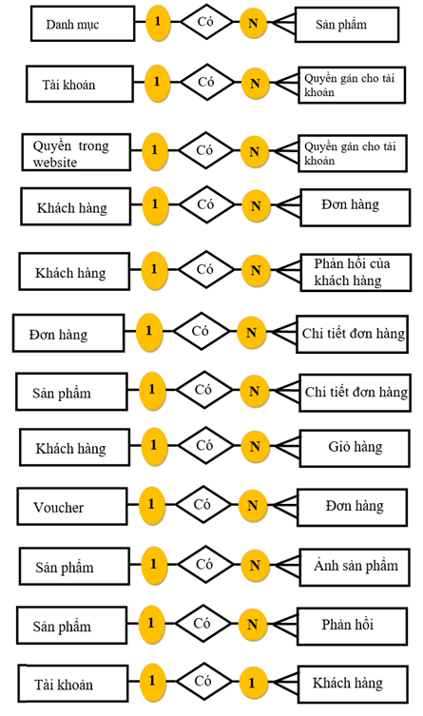

Hình 3‑8: Liên kết giữa các thực thể

## Mô hình thực thể/ liên kết (Mô hình ER)

Dựa vào việc xác định các thực thể và mối quan hệ của các thực thể ta có mô hình thực thể liên kết sau:

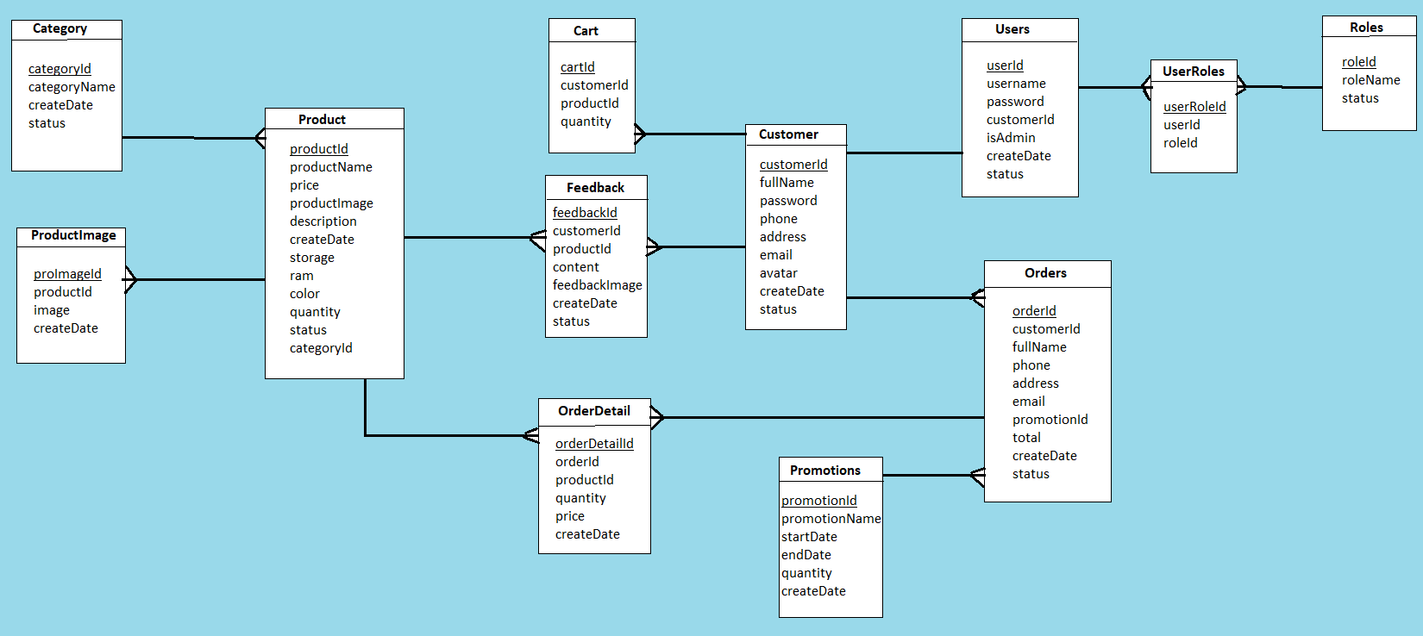

Hình ‑: Mô hình thực thể liên kết ER

# : THIẾT KẾ CƠ SỞ DỮ LIỆU

## Mô tả thực thể kết hợp

Mô hình thực thể kết hợp diễn đạt các thành phần dữ liệu ở mức quan niệm dựa trên bảng danh mục các dữ liệu cơ bản. Các loại thực thể có những thuộc tính sau:

### Danh mục

**Category**(categoryId, categoryName, providerId, createDate, status)

**Tân từ**: Mỗi danh mục có 1 mã danh mục (categoryId) duy nhất để phân biệt với các danh mục khác. Mỗi danh mục còn được xác định bởi tên danh mục (categoryName). Danh mục có ngày tạo(createDate) và xác định danh mục ẩn(0) hay hiện(1) (status).

### Sản phẩm

**Product**(productId, productName, price, productImage, description, createDate, storage, ram, color, quantity, categoryId, status.)

**Tân từ**: Mỗi sản phẩm có 1 mã sản phẩm (productId) duy nhất để phân biệt với các sản phẩm khác. Mỗi sản phẩm còn được xác định bởi tên sản phẩm (productName). Sản phẩm có giá bán(price). Hình sản phẩm(productImage). Mô tả sản phẩm(description). Sản phẩm có ngày tạo(createDate). Dung lượng lưu trữ(storage). Số RAM(ram). Màu sản phẩm(color). Số lượng sản phẩm(quantity). Mã danh mục của sản phẩm(categoryId) và xác định danh mục ẩn(0) hay hiện(1) (status).

### Ảnh của sản phẩm

**ProductImage**(proImageId, productId, image, createDate)

**Tân từ**: Ảnh của sản phẩm có mã ảnh(proImageId), mã sản phẩm(productId), ảnh(image), ngày tạo(createDate).

### Khách hàng

**Customer**(customerId, fullName, password, phone, address, email, avatar, createDate, status)

**Tân từ**: Mỗi khách hàng có 1 mã khách hàng (customerId) duy nhất để phân biệt với các khách hàng khác. Mỗi khách hàng còn được xác định bởi tên khách hàng (fullName). Mỗi khách hàng có 1 mật khẩu riêng(password). Mỗi khách hàng có 1 số điện thoại riêng(phone). Khách hàng có địa chỉ giao hàng riêng. Tài khoản email riêng(email). Ảnh đại diện riêng(avatar). Khách hàng có ngày tạo(createDate) và xác định khách hàng ẩn(0) hay hiện(1) (status).

### Giỏ hàng

**Cart**(cartId, customerId, productId, quantity)

**Tân từ**: Mỗi giỏ hàng có 1 mã giỏ hàng(cartId) riêng để phân biệt với giỏ hàng khác. Có mã khách hàng tạo giỏ hàng ấy(customerId), có mã sản phẩm trong giỏ hàng(productId), số lượng sản phẩm(quantity).

### Voucher giảm giá

**Promotions**(promotionId, promotionName, startDate, endDate, quantity, createDate)

**Tân từ**: Mỗi voucher giảm giá có 1 mã giảm giá(promotionId), tên voucher(promotionName), ngày bắt đầu áp dụng voucher (startDate), ngày kết thúc áp dụng(endDate), số lượng voucher còn lại(quantity), ngày tạo voucher(createDate).

### Đơn hàng

**Orders**(orderId, customerId, fullName, phone, address, email, promotionId, total, createDate, status)

**Tân từ**: Mỗi đơn hàng có 1 mã đơn hàng (orderId) duy nhất để phân biệt với các đơn hàng khác. Mỗi đơn hàng được mua bởi khách hàng chứa thông tin là: mã khách hàng(customerId), tên khách hàng (fullName), số điện thoại khách hàng(phone), địa chỉ giao hàng(address), email khách hàng(email), mã giảm giá áp dụng(promotionId), tổng giá trị đơn hàng(total). Đơn hàng có ngày tạo(createDate) và xác định đơn hàng ẩn(0) hay hiện(1) (status).

### Chi tiết đơn hàng

**OrderDetail**(orderDetailId, orderId, productId, quantity, price, createDate)

**Tân từ**: Mỗi chi tiết đơn hàng có 1 mã chi tiết đơn hàng (orderDetailId) duy nhất để phân biệt với các chi tiết đơn hàng khác, mã đơn hàng(orderId), mã sản phẩm(productId), số lượng(quantity), giá chi tiết mặt hàng trong đơn(price), chi tiết đơn hàng có ngày tạo(createDate).

### Phản hồi của khách hàng

**FeedBack**(feedBackId, customerId, productId, content, feedbackImage, createDate, status)

**Tân từ**: Mỗi phản hồi của khách hàng có 1 mã phản hồi (feedBackId) duy nhất để phân biệt với các phản hồi khác, mã khách hàng phản hồi(customerId), mã sản phẩm(productId, nội dung phản hồi(content), ảnh phản hồi(feedBackImage). Phản hồi có ngày tạo(createDate) và xác định phản hồi ẩn(0) hay hiện(1) (status).

### Tài khoản

**Users**(userId, userName, password, customerId, isAdmin, createDate, status)

**Tân từ**: Mỗi tài khoản có mã tài khoản(userId), tên đăng nhập (userName), mật khẩu(password), mã khách hàng(customerId), là admin(1) hay người dùng thường(0)(isAdmin), ngày tạo tài khoản (createDate), trạng thái tài khoản(status).

### Quyền trong trang web

**Roles**(roleId, roleName, status)

**Tân từ**: Mỗi quyền có 1 mã quyền(roleId), tên quyền(roleName), trạng thái(status).

### Phân quyền cho người dùng

**UserRoles**(userRoleId, userId, roleId)

**Tân từ**: Mỗi phân quyền có 1 mã phân quyền(userRoleId), mã tài khoản(userId), mã quyền(roleId).

## Mô tả các mối kết hợp

Thể hiện sự quan hệ ngữ nghĩa giữa những thực thể ở ít nhất 2 loại thực thể khác nhau.

### Mối kết hợp: Danh mục và Sản phẩm

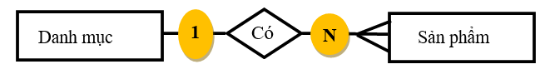

Hình ‑: Mối kết hợp giữa Danh mục và Sản phẩm

*Ý nghĩa:*

Một danh mục có thể có 1 hoặc nhiều sản phẩm.

Mỗi sản phẩm chỉ thuộc một danh mục.

### Mối kết hợp: Tài khoản và Quyền gán cho tài khoản

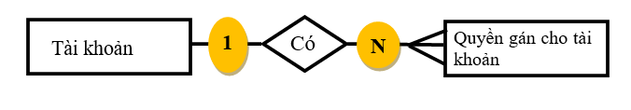

Hình ‑: Mối kết hợp giữa Tài khoản và Quyền gán cho tài khoản

*Ý nghĩa:*

Một tài khoản có thể có 1 hoặc nhiều quyền áp dụng cho trang web thông qua “Quyền gán cho tài khoản”(quyền người dùng và quyền admin).

Mỗi quyền gán cho mỗi tài khoản được tạo ra cho riêng tài khoản ấy.

### Mối kết hợp: Quyền trong website và Quyền gán cho tài khoản

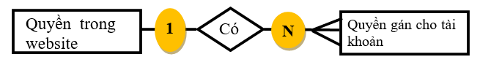

Hình ‑: Mối kết hợp giữa Quyền trong website và Quyền gán cho tài khoản

*Ý nghĩa:*

Một quyền trong website được gán vào 1 hoặc nhiều Quyền gán cho tài khoản để xác định quyền của tài khoản ấy.

Mỗi quyền gán cho tài khoản người dùng thì chỉ tồn tạo 1 quyền gán trong website.

### Mối kết hợp: Khách hàng và Đơn hàng

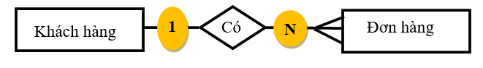

Hình ‑: Mối kết hợp giữa Khách hàng và Đơn hàng

*Ý nghĩa:*

Một khách hàng được có thể có 1 hoặc nhiều Đơn hàng.

Mỗi đơn hàng thì chỉ thuộc về 1 khách hàng.

### Mối kết hợp: Đơn hàng và Chi tiết đơn hàng

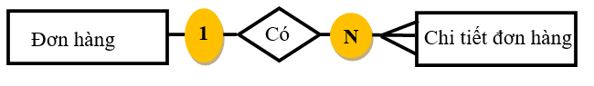

Hình ‑: Mối kết hợp giữa Đơn hàng và Chi tiết đơn hàng

*Ý nghĩa:*

Một Đơn hàng được có thể có 1 hoặc nhiều Chi tiết đơn hàng.

Mỗi Chi tiết đơn hàng thì chỉ thuộc về 1 Đơn hàng.

### Mối kết hợp: Sản phẩm và Chi tiết đơn hàng

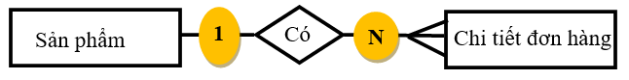

Hình ‑: Mối kết hợp giữa Sản phẩm và Chi tiết đơn hàng

*Ý nghĩa:*

Một Sản phẩm có thể nằm trong 1 hoặc nhiều Chi tiết đơn hàng.

Mỗi Chi tiết đơn hàng thì chỉ thuộc về 1 Sản phẩm.

### Mối kết hợp: Khách hàng và Giỏ hàng

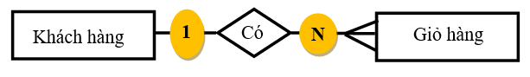

Hình ‑: Mối kết hợp giữa Khách hàng và Giỏ hàng

*Ý nghĩa:*

Một Khách hàng có tạo 1 hoặc nhiều Giỏ hàng.

Mỗi Giỏ hàng thì chỉ thuộc về 1 Khách hàng.

### Mối kết hợp: Voucher và Đơn hàng

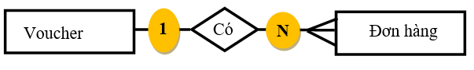

Hình ‑: Mối kết hợp giữa Voucher và Đơn hàng

*Ý nghĩa:*

Một Voucher có thể áp dụng cho 1 hoặc nhiều Đơn hàng.

Mỗi Đơn hàng thì chỉ dùng được 1 Voucher.

## Mô tả chi tiết các bảng

### Category

Bảng chứa thông tin các danh mục.

|  |  |  |  |  |
| --- | --- | --- | --- | --- |
| **Vùng** | **Kiểu dữ liệu** | **Kích thước** | **Diễn giải** | **Ràng buộc** |
| categoryId | int |  | Mã danh mục | Khóa chính |
| categoryName | nvarchar | 100 | Tên danh mục |  |
| createDate | timestamp, | 1000 | Ngày tạo danh mục |  |
| status | bit |  | Kích hoạt  danh mục |  |

Bảng ‑: Bảng chứa thông tin các danh mục

### Product

Bảng chứa thông tin sản phẩm.

|  |  |  |  |  |
| --- | --- | --- | --- | --- |
| **Vùng** | **Kiểu dữ liệu** | **Kích thước** | **Diễn giải** | **Ràng buộc** |
| productId | Varchar | 10 | Mã sản phẩm | Khóa chính |
| productName | nvarchar | 100 | Tên danh mục |  |
| price | float | 1000 | Ngày tạo danh mục |  |
| productImage | nvarchar | max | Ảnh sản phẩm |  |
| description | ntext |  | Mô tả sản phẩm |  |
| createDate | timestamp |  | Ngày tạo |  |
| storage | int |  | Dung lượng lưu trữ |  |
| ram | int |  | Số RAM |  |
| color | varchar | 100 | Màu |  |
| quantity | int |  | Số lượng |  |
| categoryId | int |  | Mã danh mục | Khóa ngoại |
| status | bit |  | Kích hoạt  danh mục |  |

Bảng ‑: Bảng chứa thông tin sản phẩm

### Customer

Bảng chứa thông tin khách hàng.

|  |  |  |  |  |
| --- | --- | --- | --- | --- |
| **Vùng** | **Kiểu dữ liệu** | **Kích thước** | **Diễn giải** | **Ràng buộc** |
| customerId | int |  | Mã khách hàng | Khóa chính |
| fullName | nvarchar | 100 | Tên khách hàng |  |
| password | varchar | 100 | Mật khẩu |  |
| phone | varchar | 20 | Số điện thoại |  |
| address | nvarchar | 250 | Địa chỉ |  |
| email | varchar | 150 | Email |  |
| avatar | nvarchar | 250 | Ảnh đại diện |  |
| createDate | timestamp |  | Ngày tạo |  |
| status | bit |  | Trạng thái |  |

Bảng ‑: Bảng chứa thông tin khách hàng

### Promotions

Bảng chứa thông tin voucher giảm giá.

|  |  |  |  |  |
| --- | --- | --- | --- | --- |
| **Vùng** | **Kiểu dữ liệu** | **Kích thước** | **Diễn giải** | **Ràng buộc** |
| promotionId | int |  | Mã giảm giá | Khóa chính |
| promotionName | varchar | 250 | Tên voucher |  |
| startDate | datetime | 10 | Ngày bắt đầu áp dụng |  |
| endDate | datetime |  | Ngày dừng áp dụng |  |
| quantity | int |  | Số lượng |  |
| createDate | timestamp |  | Ngày tạo |  |

Bảng ‑: Bảng chứa thông tin voucher giảm giá

### Orders

Bảng chứa thông tin đơn hàng.

|  |  |  |  |  |
| --- | --- | --- | --- | --- |
| **Vùng** | **Kiểu dữ liệu** | **Kích thước** | **Diễn giải** | **Ràng buộc** |
| orderId | int |  | Mã đơn hàng | Khóa chính |
| customerId | int |  | Mã khách hàng | Khóa ngoại |
| fullName | nvarchar | 100 | Tên khách hàng |  |
| phone | varchar | 20 | Số điện thoại |  |
| address | nvarchar | 250 | Địa chỉ |  |
| email | varchar | 150 | Email |  |
| promotionId | int |  | Mã giảm giá | Khóa ngoại |
| total | float |  | Tổng giá trị đơn hàng |  |
| createDate | timestamp |  | Ngày tạo |  |
| status | bit |  | Trạng thái |  |

Bảng ‑: Bảng chứa thông tin đơn hàng

### OrderDetail

Bảng chứa thông tin chi tiết đơn hàng.

|  |  |  |  |  |
| --- | --- | --- | --- | --- |
| **Vùng** | **Kiểu dữ liệu** | **Kích thước** | **Diễn giải** | **Ràng buộc** |
| orderDetailId | int |  | Mã chi tiết đơn hàng | Khóa chính |
| orderId | int |  | Mã đơn hàng | Khóa ngoại |
| productId | int |  | Mã sản phẩm | Khóa ngoại |
| quantity | int |  | Số lượng |  |
| price | float |  | Đơn giá |  |
| createDate | timestamp |  | Ngày tạo |  |

Bảng ‑: Bảng chứa thông tin chi tiết đơn hàng.

### Users

Bảng chứa thông tin tài khoản.

|  |  |  |  |  |
| --- | --- | --- | --- | --- |
| **Vùng** | **Kiểu dữ liệu** | **Kích thước** | **Diễn giải** | **Ràng buộc** |
| userId | int |  | Mã tài khoản | Khóa chính |
| userName | varchar | 150 | Tên đăng nhập |  |
| password | varchar | 100 | Mật khẩu |  |
| customerId | int |  | Mã khách hàng | Khóa ngoại |
| isAdmin | bit |  | Là admin hay không |  |
| createDate | timestamp |  | Ngày tạo |  |
| status | bit |  | Trạng thái |  |

Bảng ‑: Bảng chứa thông tin tài khoản

### Roles

Bảng chứa thông tin quyền.

|  |  |  |  |  |
| --- | --- | --- | --- | --- |
| **Vùng** | **Kiểu dữ liệu** | **Kích thước** | **Diễn giải** | **Ràng buộc** |
| roleId | int |  | Mã quyền | Khóa chính |
| roleName | varchar | 50 | Tên quyền |  |
| status | bit |  | Trạng thái |  |

Bảng ‑: Bảng chứa thông tin quyền

### UserRoles

Bảng chứa thông tin phân quyền.

|  |  |  |  |  |
| --- | --- | --- | --- | --- |
| **Vùng** | **Kiểu dữ liệu** | **Kích thước** | **Diễn giải** | **Ràng buộc** |
| userRoleId | int |  | Mã phân quyền | Khóa chính |
| userId | int |  | Mã tài khoản | Khóa ngoại |
| roleId | int |  | Mã quyền | Khóa ngoại |

Bảng ‑: Bảng chứa thông tin phân quyền

## Sơ đồ quan hệ dữ liệu giữa các bảng

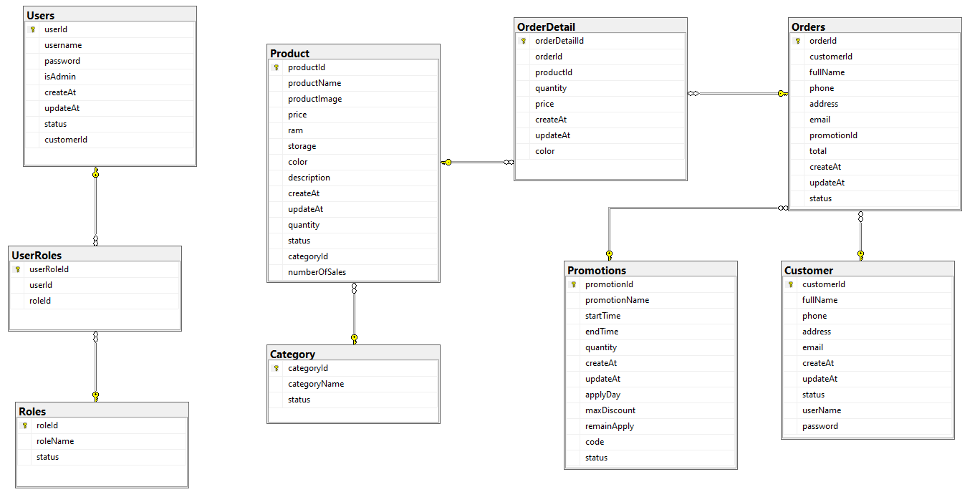

Hình ‑: Sơ đồ quan hệ dữ liệu giữa các bảng

# : TRIỂN KHAI XÂY DỰNG WEBSITE BÁN ĐIỆN THOẠI

## Giao diện người dùng

Giao diện Trang chủ của website như sau:

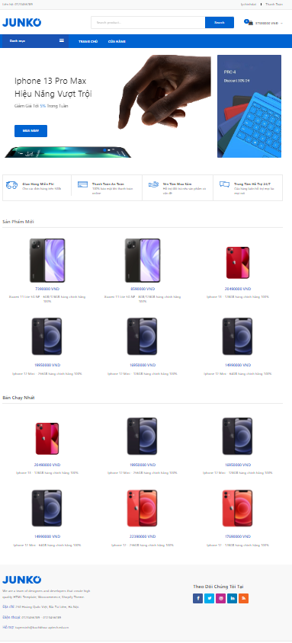

Hình ‑: Giao diện trang chủ

Trên thanh tìm kiếm, nếu ta nhập tên sản phẩm ở mức gần đúng và nhấn nút tìm kiếm, các sản phẩm thỏa mãn tìm kiếm sẽ hiện ra

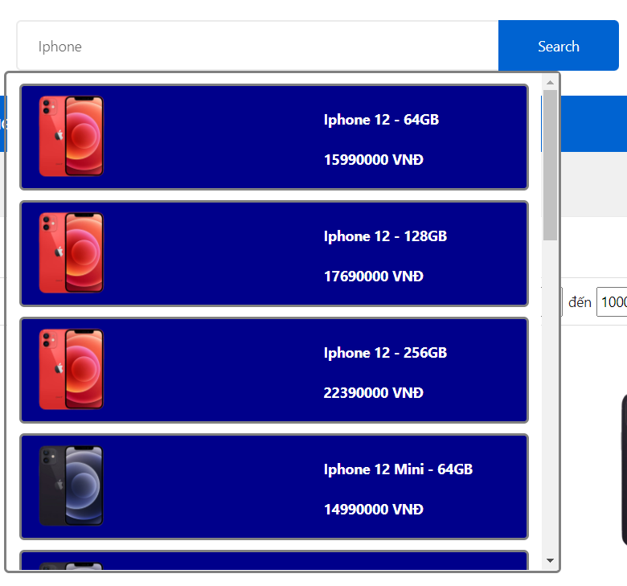

Hình ‑: Thanh tìm kiếm sản phẩm

Nhấn mục Cửa hàng sẽ đưa ta tới giao diện các sản phẩm

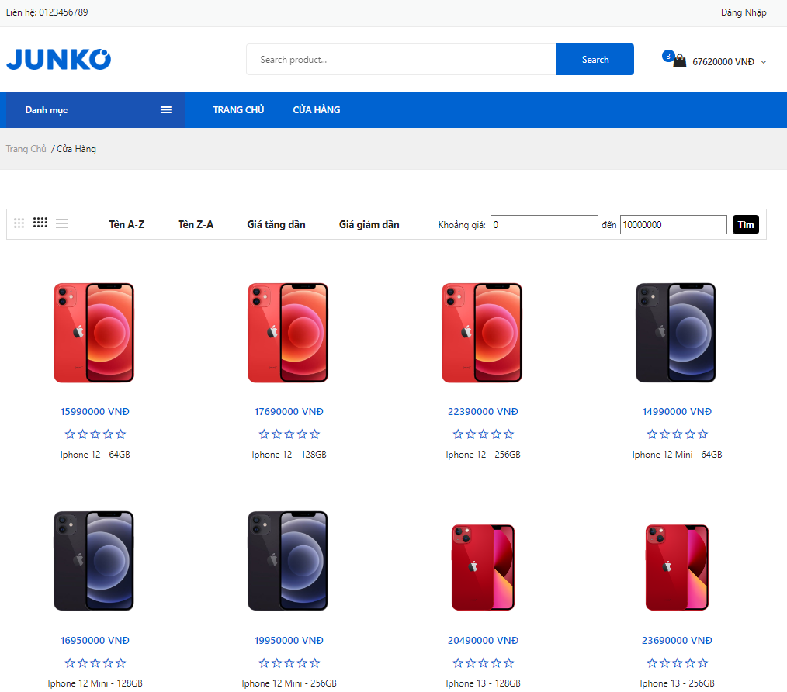

Hình ‑: Giao diện Cửa hàng

Chọn sản phẩm bất kỳ sẽ đưa ta tới giao diện chi tiết của sản phẩm ấy

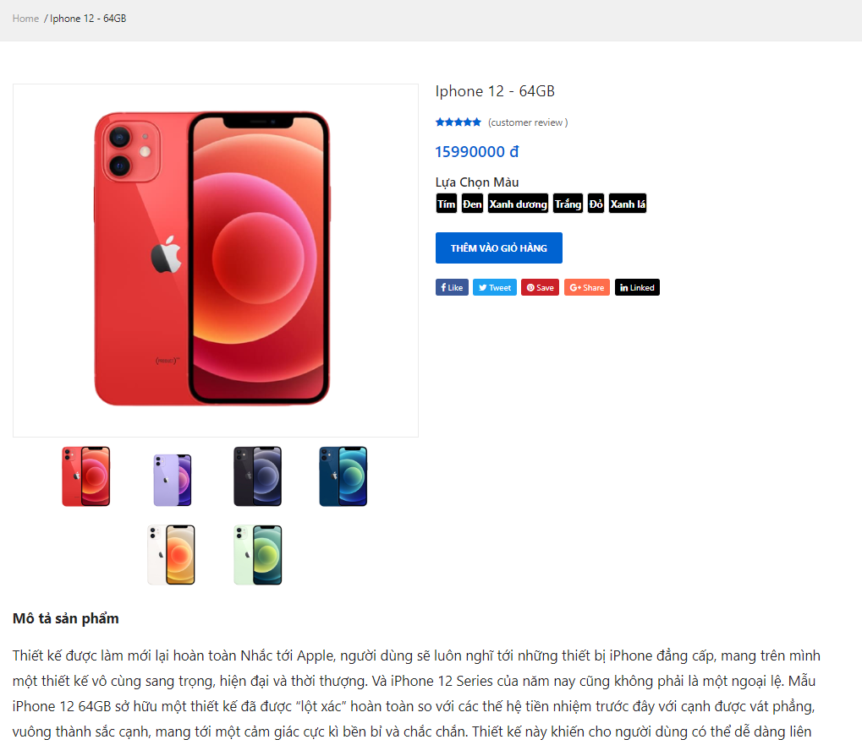

Hình ‑: Giao diện chi tiết sản phẩm

Sau khi chọn Thêm sản phẩm, sản phẩm sẽ được cập nhật trên giỏ hàng

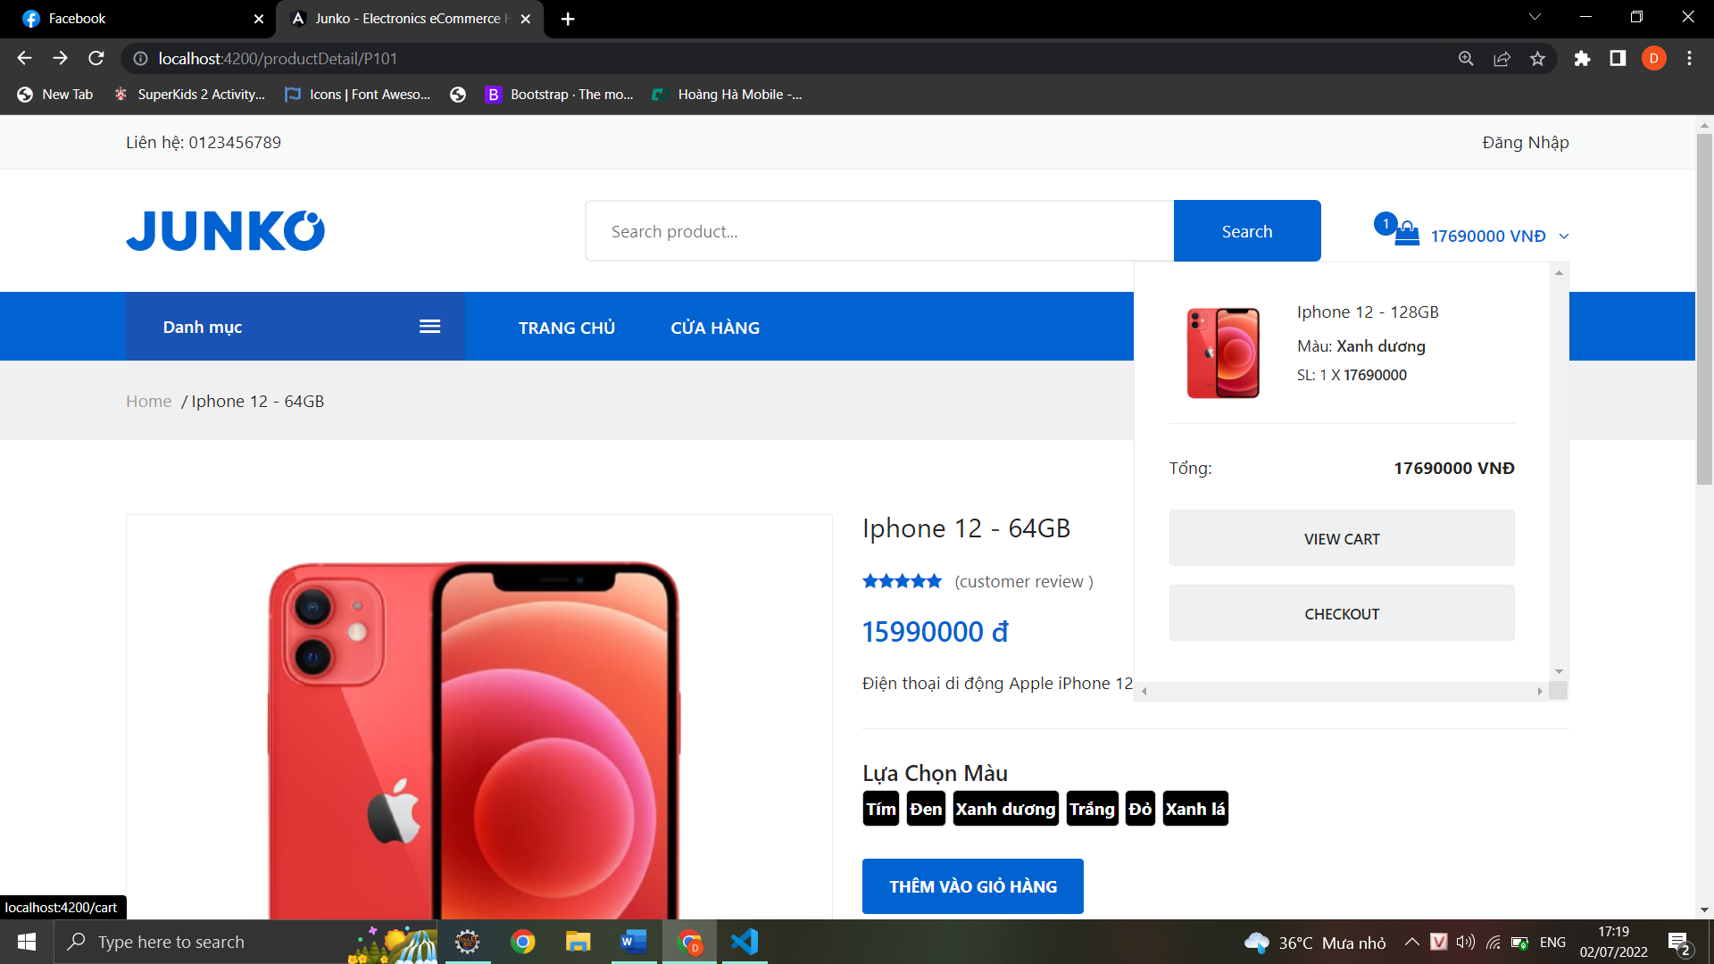

Hình ‑: Giao diện xem trước giỏ hàng khi thêm sản phẩm vào giỏ

Nhấn vào giỏ hàng ta sẽ tới Giao diện giỏ hàng

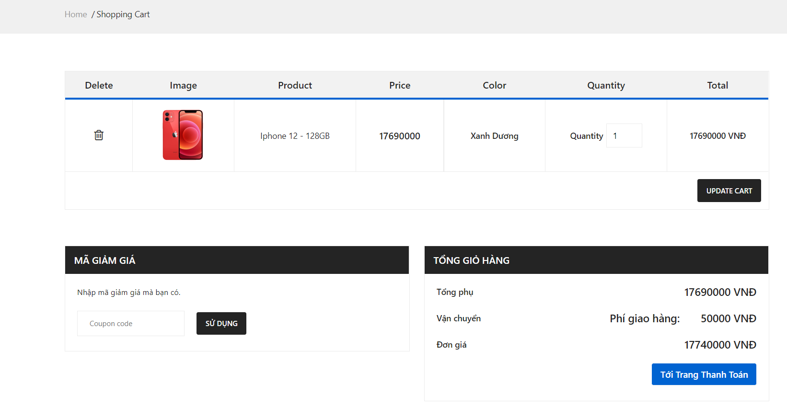

Hình ‑: Giao diện giỏ hàng

Nếu nhấn nút Tới trang thanh toán mà chưa đăng nhập, ta sẽ bị chuyển hướng tới trang Đăng nhập/Đăng ký

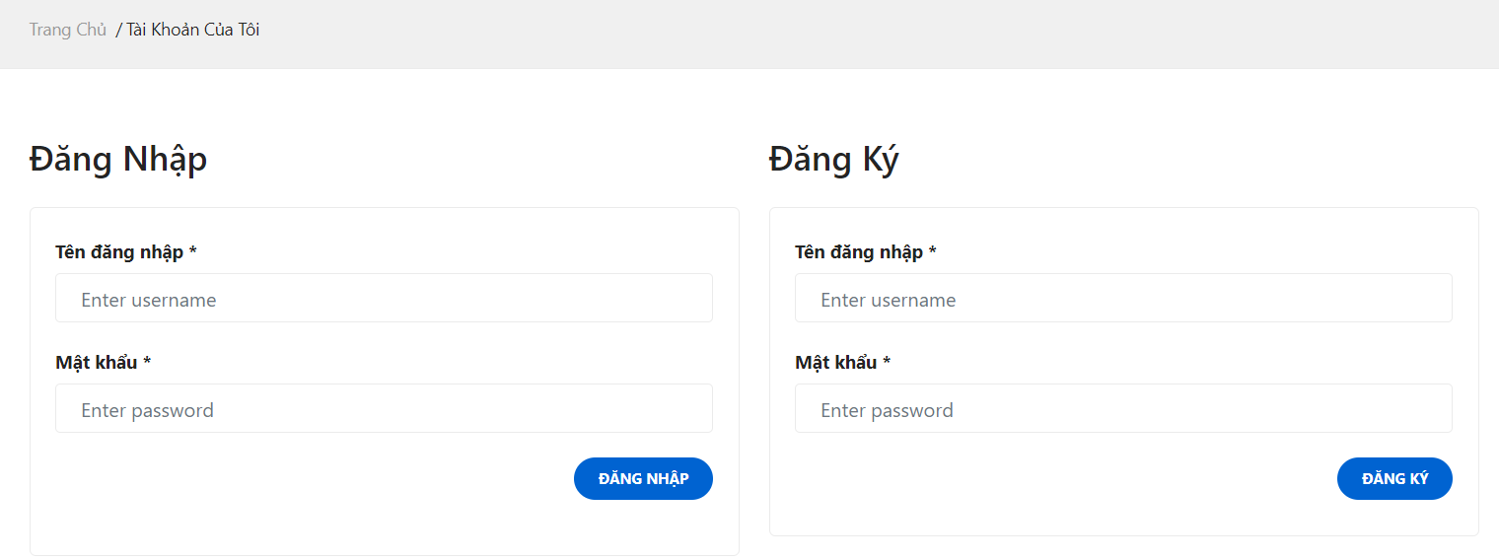

Hình ‑: Giao diện Đăng nhập/Đăng ký (bắt buộc phải đăng nhập để tới trang thanh toán)

Đăng nhập xong, ta có thể tới được trang Thanh toán

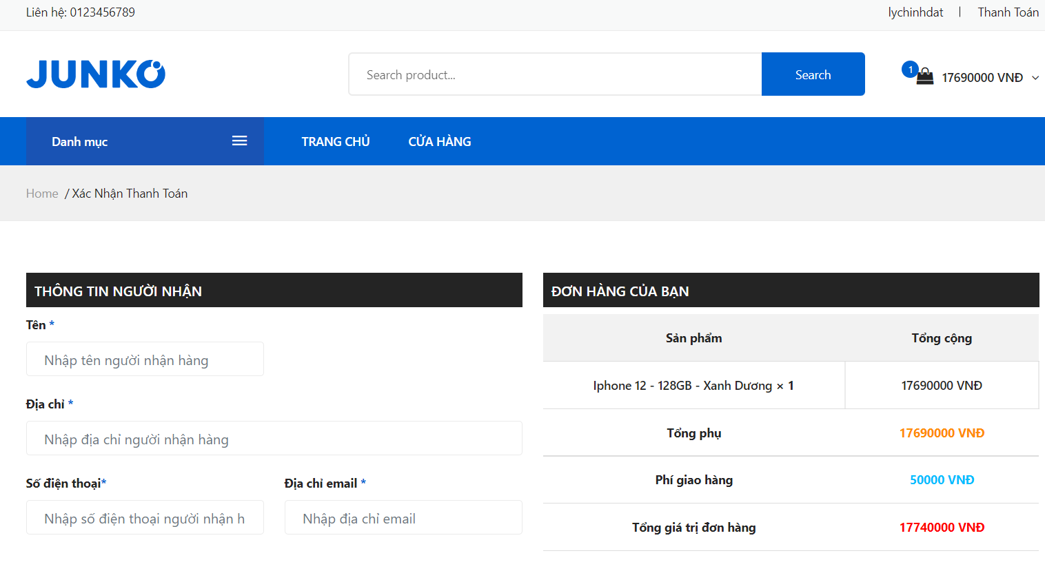

Hình ‑: Giao diện thanh toán sau khi đăng nhập xong

Nhập đầy đủ thông tin khách hàng và nhấn nút Đặt hàng

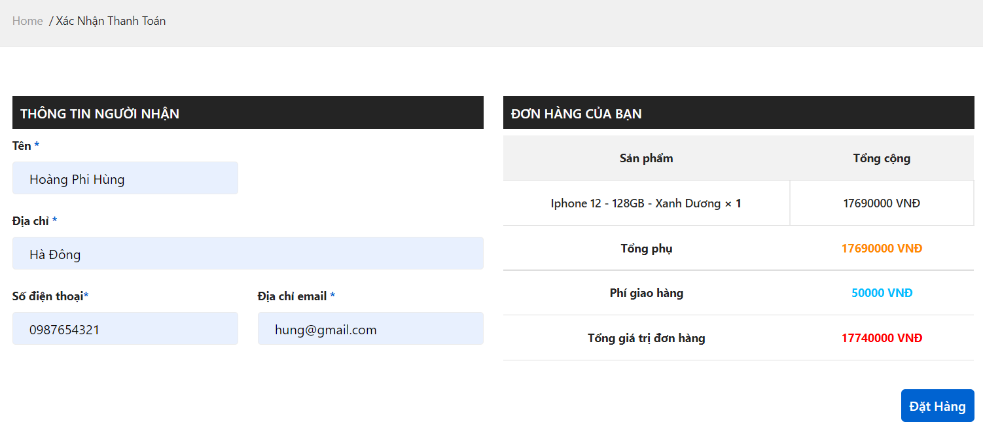

Hình ‑: Sau khi nhập thông tin đầy đủ, nút Đặt hàng sẽ hiện ra

Giao diện xác nhận đã đặt hàng thành công

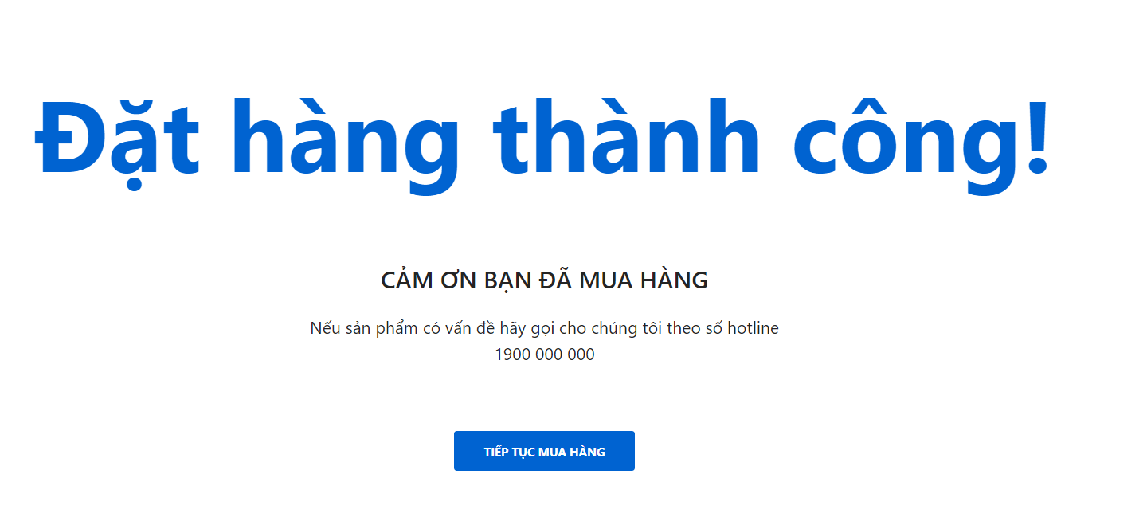

Hình ‑: Sau khi nhấn nút Đặt hàng sẽ chuyển tới trang xác nhận đặt hàng thành công

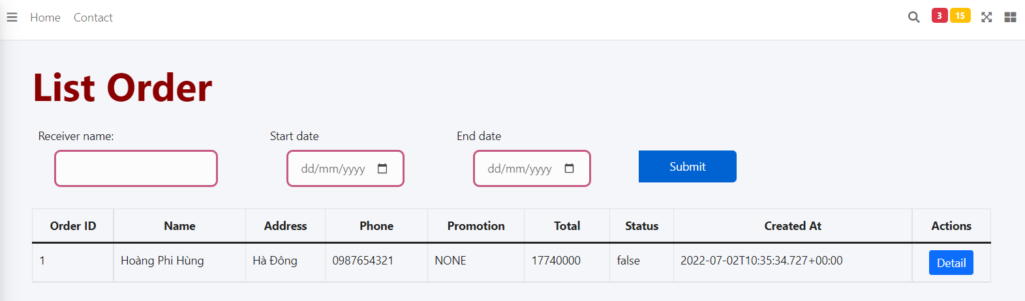

Hình ‑: Ngay lập tức thông tin sẽ được lưu vào cơ sở dữ liệu và hiển thị trong trang quản trị đơn hàng của admin

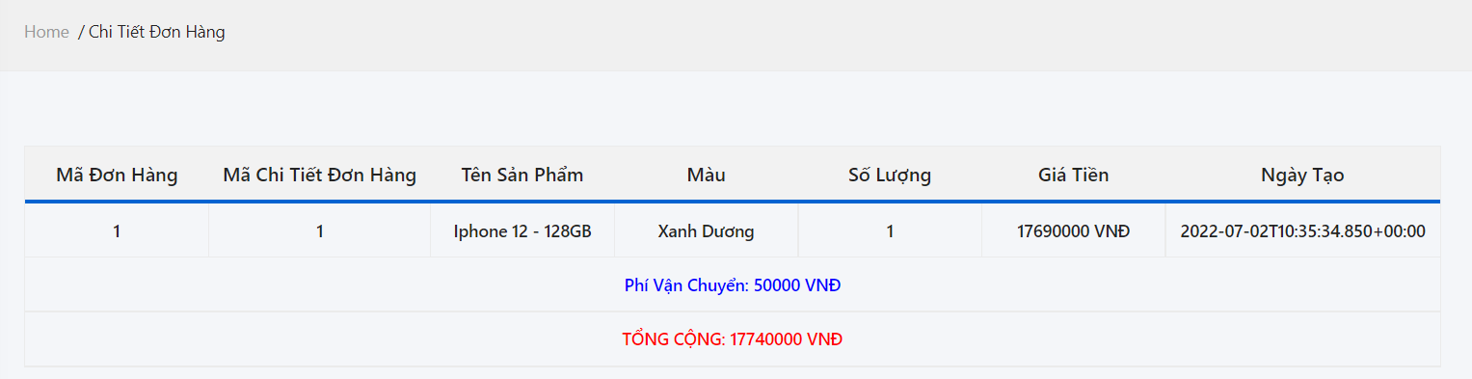

Hình ‑: Người quản trị có thể chọn nút Detail để xem đơn hàng chi tiết

## Giao diện quản trị

Trang đầu tiên hiển thị khi truy cập vào phần quản trị của admin là trang Thống kê, tại đây thống kê Tổng số khách hàng, Tổng số đơn hàng và Tổng thu nhập của cửa hàng.

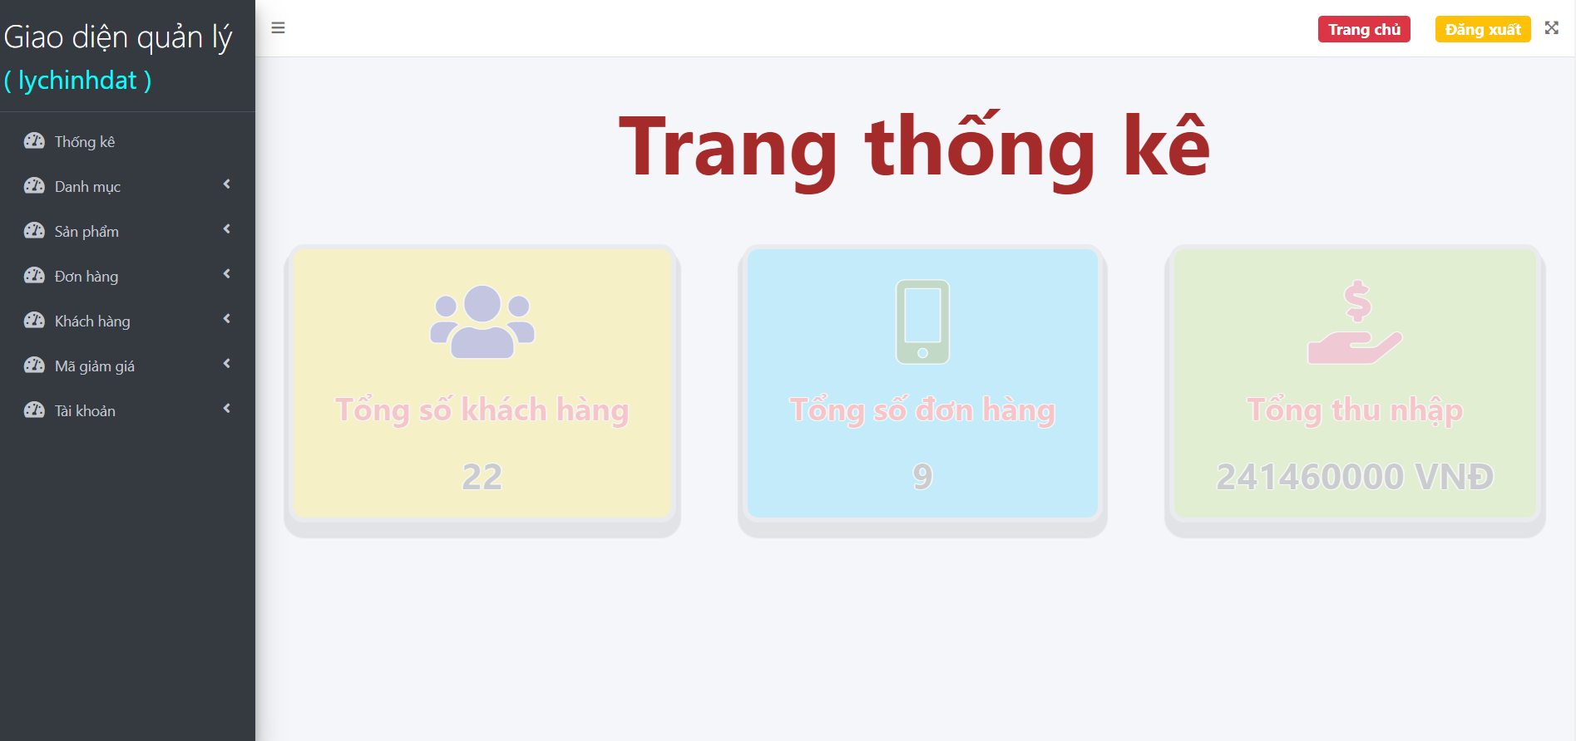

Hình ‑: Trang thống kê

Phần sidebar của giao diện hiển thị tên đăng nhập của admin và các đối tượng quản trị bên dưới.

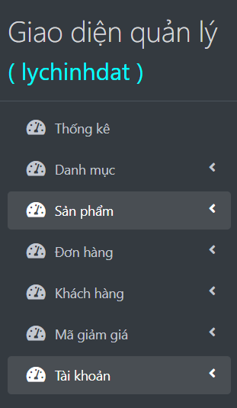

Hình ‑: Giao diện sidebar của admin

Sau đây là phần quản trị của từng đối tượng:

### Quản trị danh mục

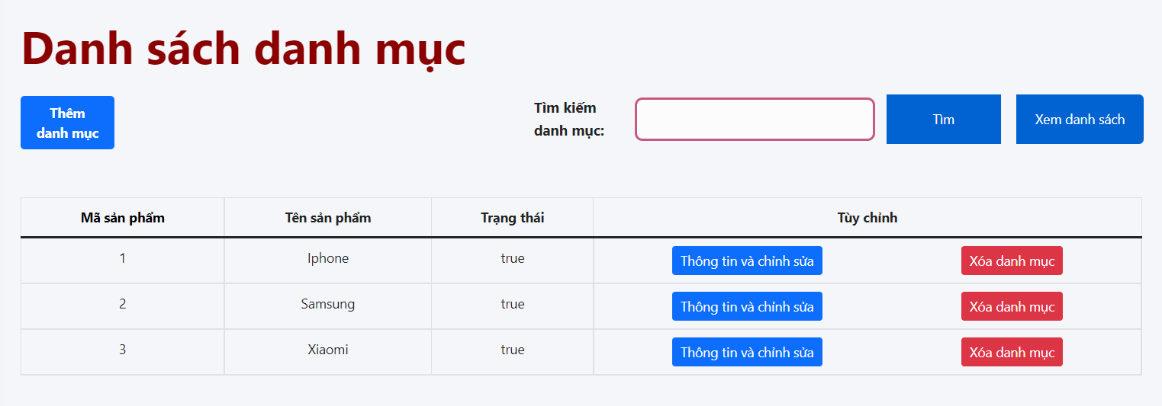

Hình ‑: Trang Xem danh sách danh mục

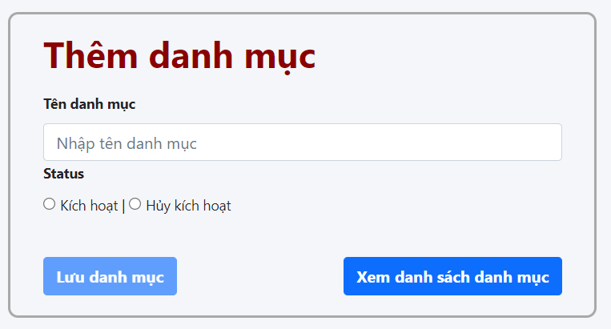

Hình ‑: Trang Thêm danh mục

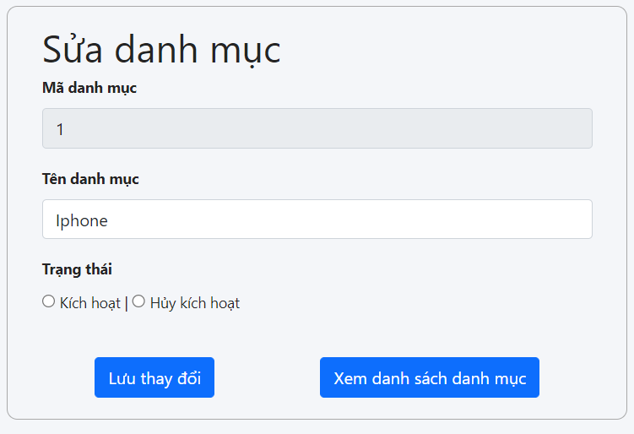

Hình ‑: Trang Chỉnh sửa danh mục

### Quản trị sản phẩm

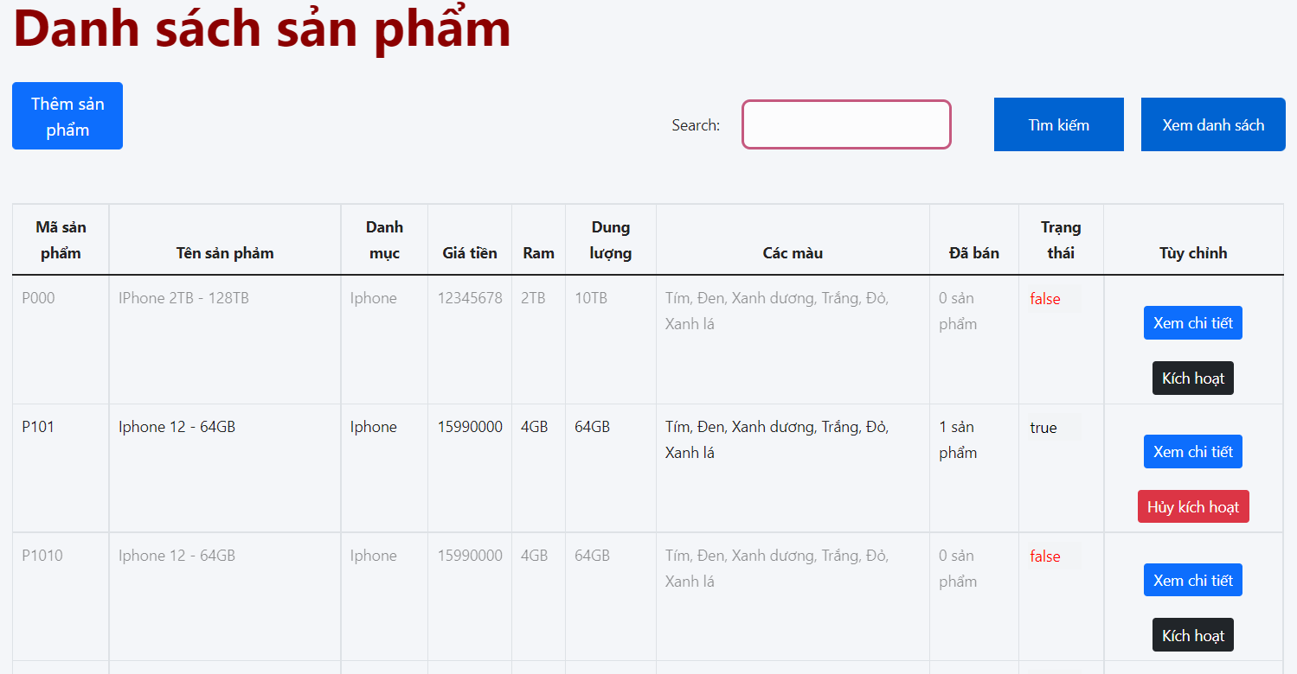

Hình ‑: Trang Xem danh sách sản phẩm

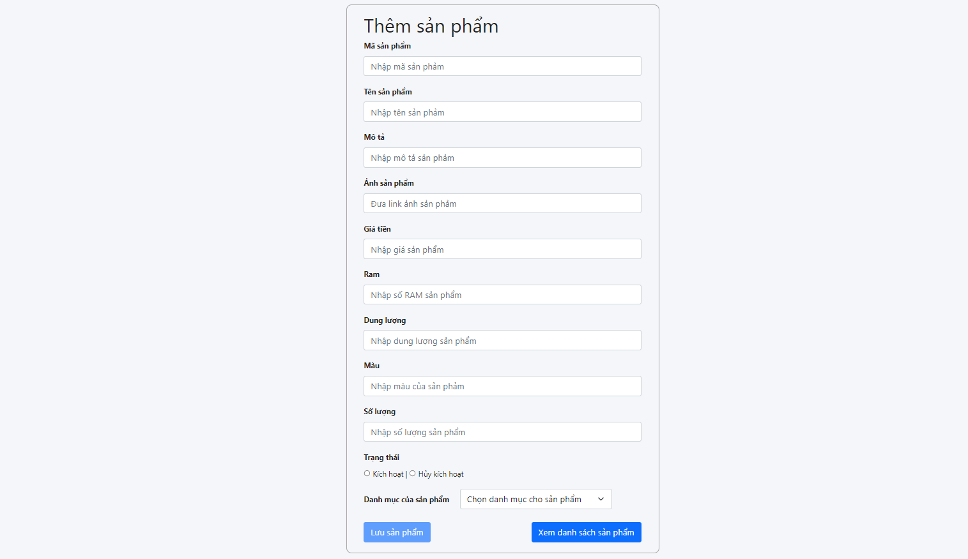

Hình ‑: Trang Thêm sản phẩm

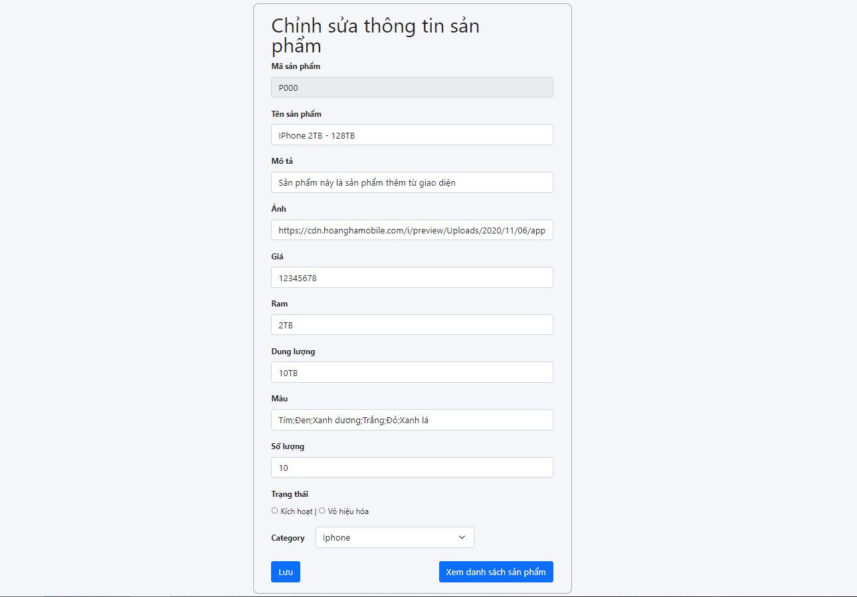

Hình ‑: Trang Chỉnh sửa sản phẩm

### Quản trị đơn hàng

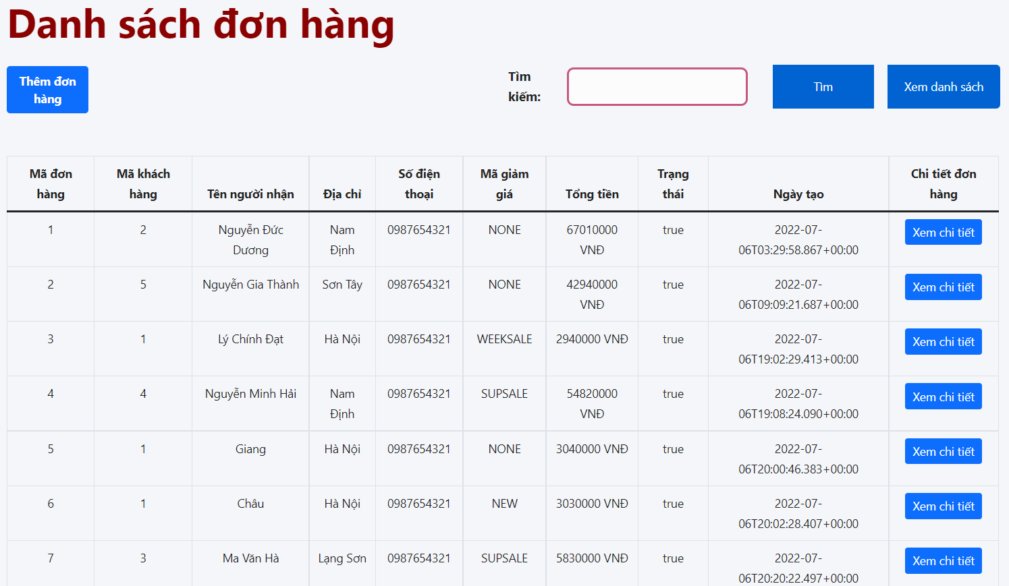

Hình ‑: Trang Xem danh sách đơn hàng

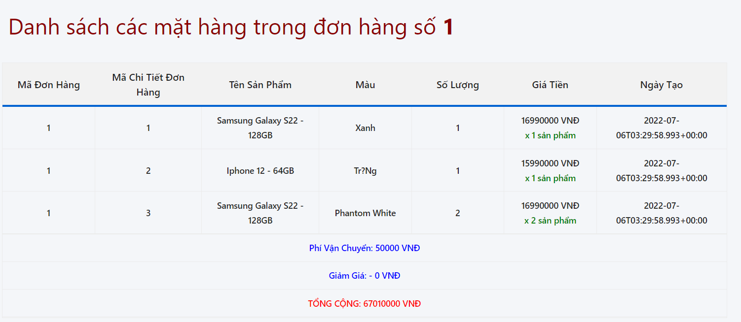

Hình ‑: Trang Xem chi tiết đơn hàng

### Quản trị khách hàng

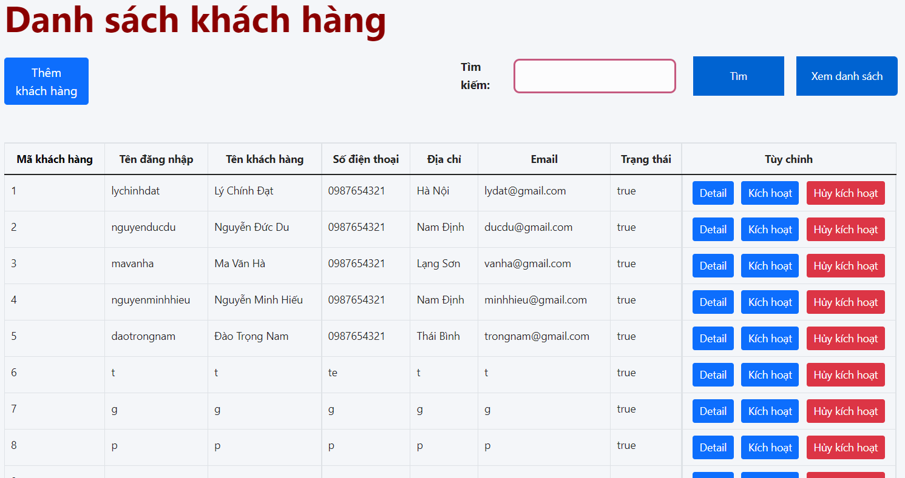

Hình ‑: Trang Xem danh sách khách hàng

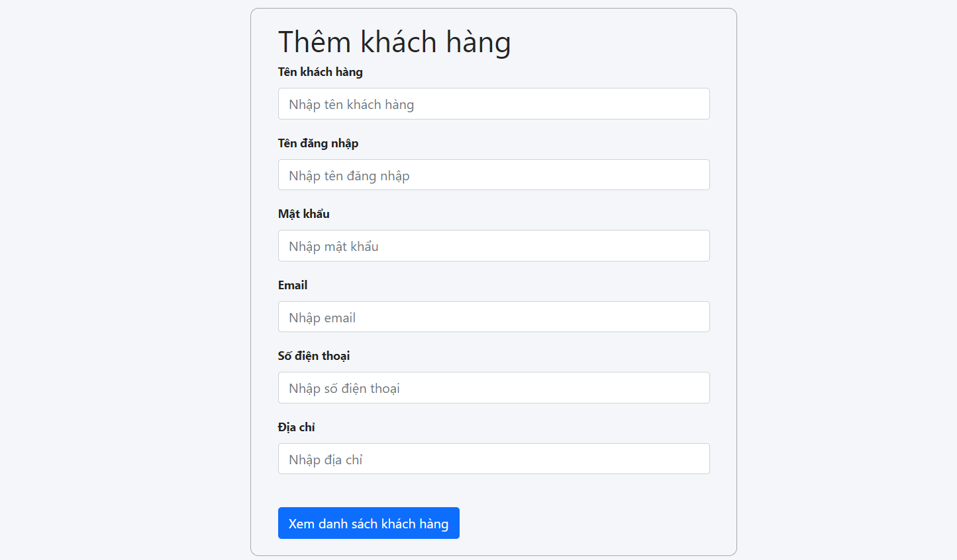

Hình ‑: Trang Thêm khách hàng

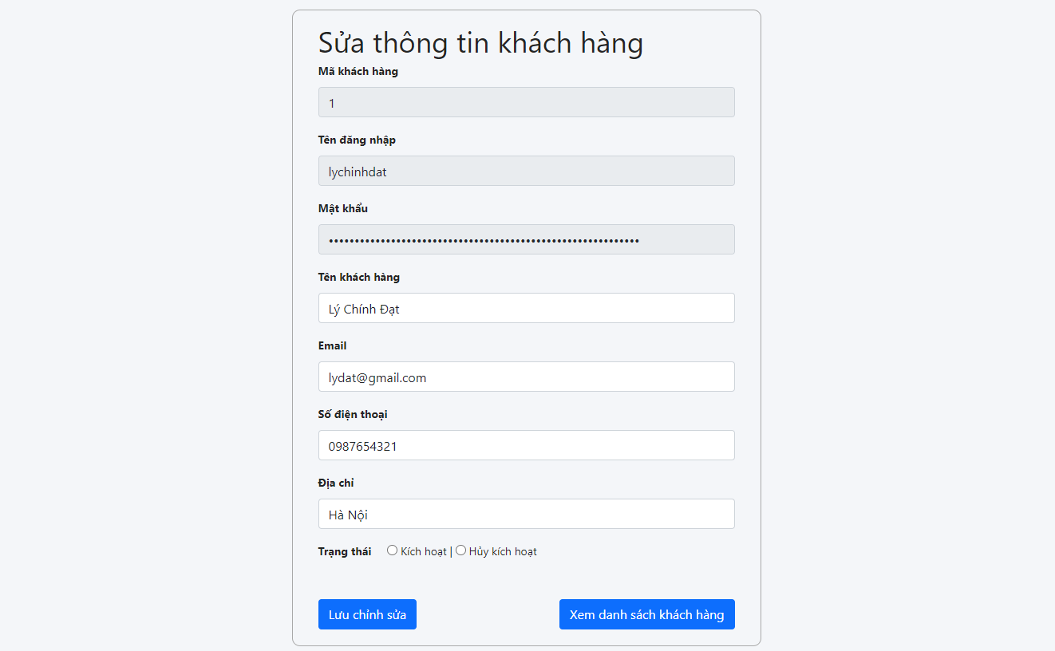

Hình ‑: Trang Sửa thông tin khách hàng

### Quản trị mã giảm giá

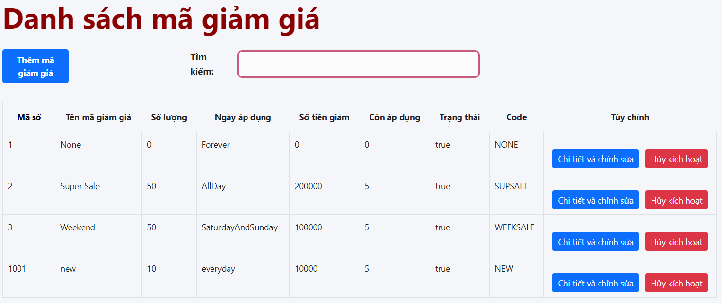

Hình ‑: Trang Xem danh sách mã giảm giá

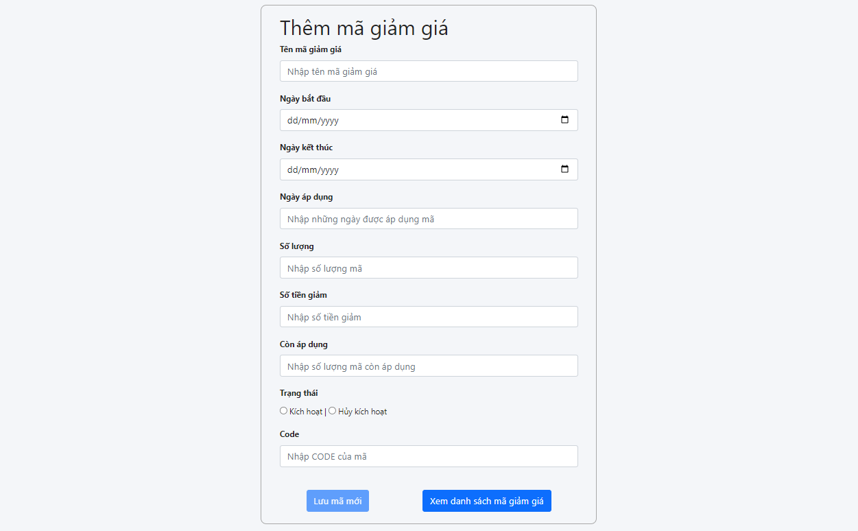

Hình ‑: Trang Thêm mã giảm giá

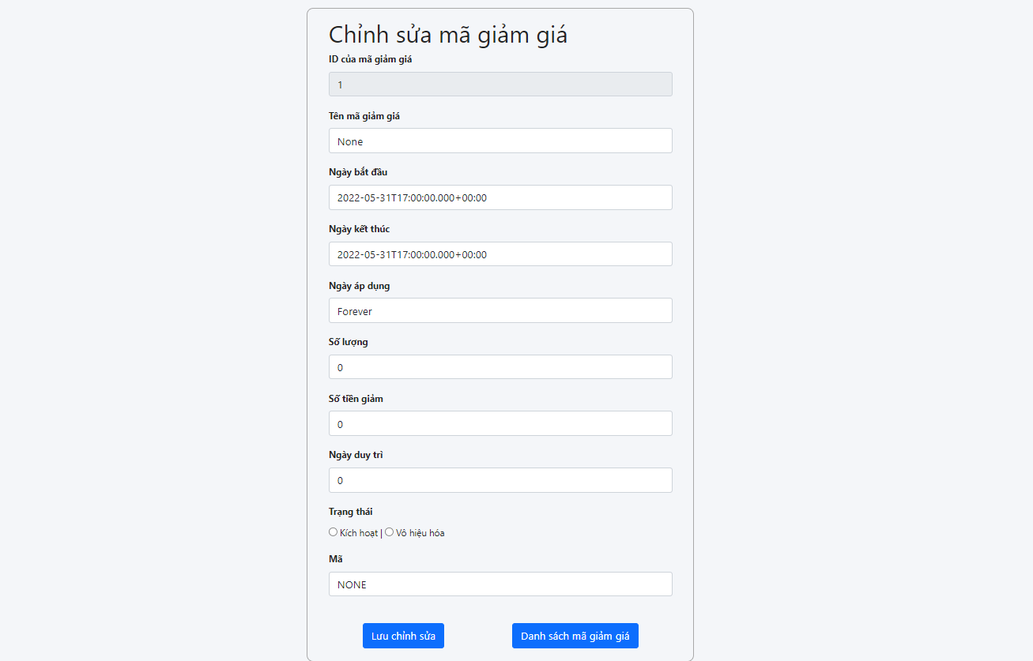

Hình ‑: Trang Chỉnh sửa mã giảm giá

### Quản trị tài khoản

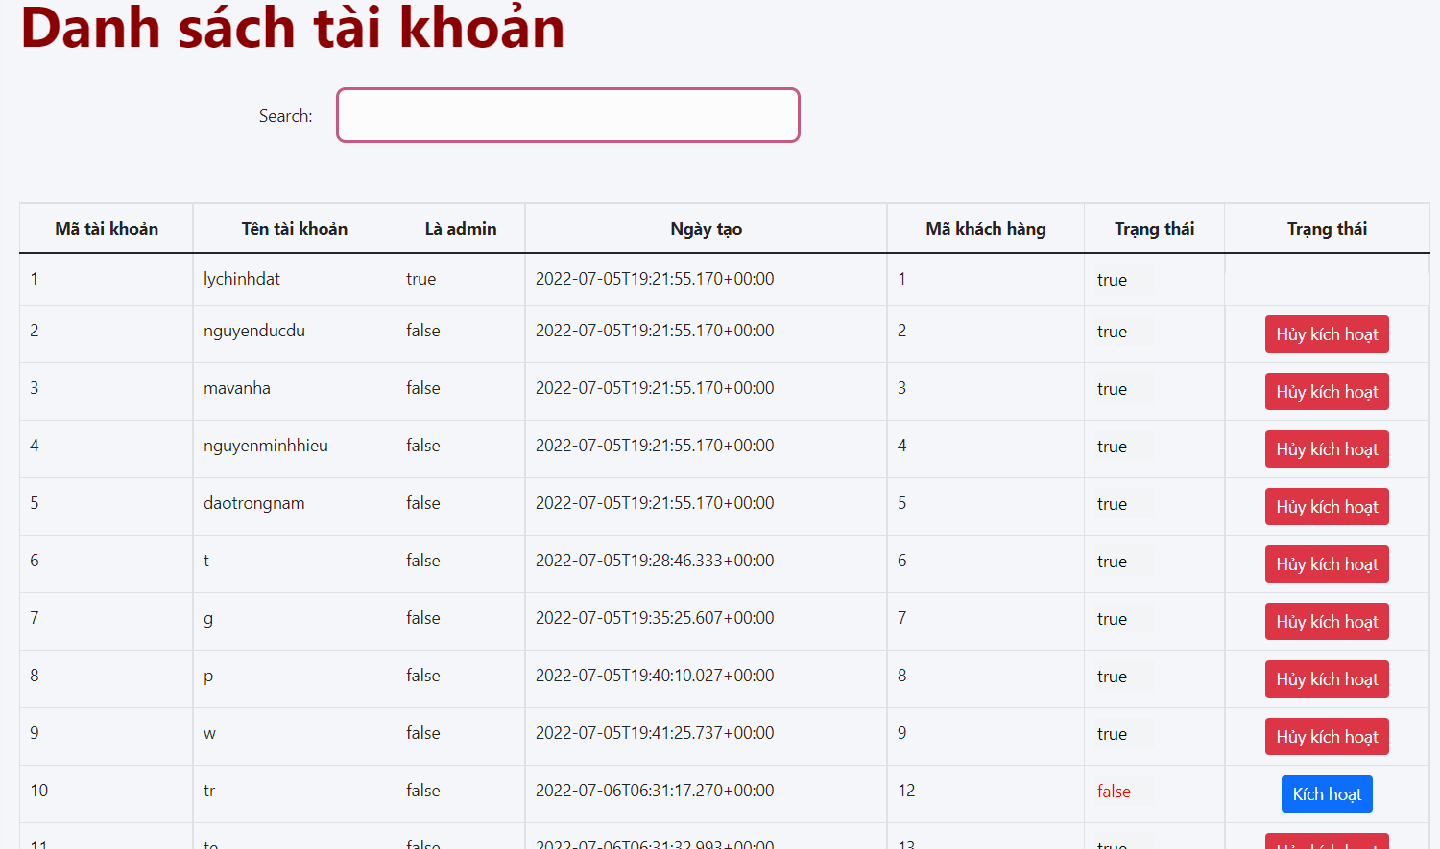

Hình ‑: Trang Xem danh sách tài khoản

# KẾT LUẬN

Đồ án của em thực hiện ở trên về cơ bản đã đáp ứng được những chức năng cần có như: đăng ký, đăng nhập, mua hàng, quản lý, … của một website thương mại điện tử.

Bằng những hướng dẫn bổ ích của giáo viên hướng dẫn là thầy Đặng Quốc Trung, em đã nhận ra những thiếu sót trong quá trình xây dựng website và từ đó sửa đổi và bổ sung những thiếu sót ấy để sản phẩm đồ án của em ngày một hoàn chỉnh hơn.

Trong quá trình thiết kế và xây dựng website bán điện thoại như trên, em đã tổng kết được những kết quả đạt được đồng thời nhận ra những hạn chế còn tồn tại như sau:

**Kết quả đạt được**:

Xây dựng được website bán điện thoại với những chức năng cơ bản như: đăng ký, đăng nhập, xem thông tin sản phẩm, đặt hàng, xem giỏ hàng, thanh toán, quản trị danh mục, quản trị sản phẩm, …

**Hạn chế**:

Vẫn tồn tại một số lỗi nhỏ chưa thể sửa như: hiển thị số mặt hàng trong giỏ bị lỗi khi thêm vào cùng 1 sản phẩm.

Chưa tối ưu triệt để code.

Chưa thể vô hiệu hóa tài khoản người dùng.

Chưa làm được nút ẩn hiện mật khẩu.

# TÀI LIỆU THAM KHẢO

**Tài liệu Online**

[1] <https://viblo.asia/p/huong-dan-spring-security-co-ban-de-hieu-OeVKBdedlkW>

[2] <https://www.javaguides.net/2019/06/spring-boot-angular-7-crud-example-tutorial.html>

[3] <https://adminlte.io/blog/angular-dashboards/>

[4] <https://www.w3schools.com/>

[5] <https://www.baeldung.com/spring-data-jpa-stored-procedures>

[6] <https://stackoverflow.com/>

[7] <https://stackblitz.com/>